UNIVERSIDAD MAYOR DE SAN ANDRÉS
FACULTAD DE CIENCIAS PURAS Y NATURALES
CARRERA DE INFORMÁTICA

MARCO APLICATIVO
Capítulo del Proyecto de Grado
SISTEMA DE VENTA DIGITAL DE SEGUROS
CASO: CREDISEGURO S.A.
PARA OPTAR AL TÍTULO DE LICENCIATURA EN INFORMÁTICA
MENCIÓN: INGENIERÍA DE SISTEMAS INFORMÁTICOS
POSTULANTE: IVAN PATRICIO QUISPE CHURA
TUTOR: M. Sc. MADELINA LOZA SOLIZ
LA PAZ – BOLIVIA
2026
Versión de trabajo para revisión del tutor
ÍNDICE
1. Introducción 7
1.1. Propósito del capítulo 7
1.2. Relación con los objetivos del perfil 7
1.3. Alcance de la evidencia presentada 8
2. Metodología de desarrollo aplicada 10
2.1. Proceso PAR-SCRUM de Crediseguro 10
2.2. Secure Scrum 10
2.3. Product Backlog inicial 11
2.4. Planificación por sprints 11
2.5. Definiciones de preparado y de terminado 12
2.6. Riesgos del proyecto 13
3. Análisis del sistema actual 14
3.1. Arquitectura y flujo actuales 14
3.2. Línea base de indicadores 15
3.3. Diagnóstico y respuesta de la propuesta 15
4. Análisis y especificación de requerimientos 17
4.1. Actores y matriz de roles 17
4.2. Requerimientos funcionales 17
4.3. Requerimientos no funcionales 18
4.4. Reglas de negocio y normativas 19
4.5. Casos de uso 20
4.6. Clasificación de datos y trazabilidad de seguridad 22
5. Diseño de la solución 24
5.1. Decisiones arquitectónicas 24
5.2. Contextos delimitados y mapeo BIAN 24
5.3. Modelo de dominio 26
5.4. Arquitectura lógica y estructura de la solución 27
5.5. Flujo asíncrono de compra 29
5.6. Mensajería, Outbox e Inbox 32
5.7. Confirmación de pago en tiempo real 32
5.8. Motor de generación de pólizas 33
5.9. Tratamiento de imágenes y validaciones 34
5.10. Servicio de Facturación Electrónica 36
5.11. Modelo de datos 37
5.12. Diseño de la interfaz de usuario 38
5.13. Despliegue en Azure 39
5.14. Observabilidad 41
6. Implementación 42
6.1. Tecnologías y versiones 42
6.2. Convenciones de desarrollo 42
6.3. Modelo de dominio en código 43
6.4. Prueba de concepto del generador de PDF 44
6.5. Outbox y publicación de eventos 45
6.6. Hub de SignalR y notificación 46
6.7. Reducción de imágenes en el navegador 47
6.8. Alcance de la verificación 47
7. Seguridad (Secure Scrum) 48
7.1. Modelo de amenazas 48
7.2. Controles de OWASP ASVS 48
7.3. Análisis estático, dinámico y de dependencias 49
7.4. Secretos y certificado digital 50
7.5. Madurez con el marco de ciberseguridad del NIST 50
8. Plan de pruebas y evaluación de calidad 51
8.1. Estrategia de pruebas 51
8.2. Casos de prueba 51
8.3. Cobertura de código 52
8.4. Protocolo de medición antes y después 53
8.5. Tabla de resultados 53
8.6. Evaluación de calidad con ISO/IEC 25010:2023 54
8.7. Pruebas contra el SIN y aceptación 54
9. Análisis de costos y beneficios 55
9.1. Beneficio cuantificable 55
9.2. Costos 55
9.3. Beneficio neto y punto de equilibrio 56
9.4. Estimación de esfuerzo 56
9.5. Beneficios no monetarios 57
Referencias 58
Normativa citada en el marco teórico (completar datos de publicación) 59
Anexo A. Contratos de mensajes 60

ÍNDICE DE TABLAS
Tabla Trazabilidad entre objetivos específicos, secciones y criterios de aceptación 6
Tabla Fuentes y estado de los datos empleados en el capítulo 7
Tabla Roles del equipo Scrum y responsabilidades 9
Tabla Product Backlog inicial priorizado 10
Tabla Plan de sprints y entregables 11
Tabla Registro de riesgos y mitigación 12
Tabla Línea base y metas por indicador 14
Tabla Deficiencias identificadas y componentes de la solución 15
Tabla Matriz de roles y permisos 16
Tabla Requerimientos funcionales 16
Tabla Requerimientos no funcionales y características de calidad asociadas 17
Tabla Reglas de negocio y normativas 18
Tabla Especificación del caso de uso CU-01 Cotizar un seguro 19
Tabla Especificación del caso de uso CU-03 Validar identidad y documentos 20
Tabla Especificación del caso de uso CU-05 Pagar con código QR 20
Tabla Clasificación de los datos del sistema 21
Tabla Requerimientos de seguridad 21
Tabla Matriz de trazabilidad entre requerimientos funcionales y de seguridad 22
Tabla Registro de decisiones de arquitectura 23
Tabla Contextos delimitados, dominio BIAN de referencia y eventos 24
Tabla Lenguaje ubicuo y patrones tácticos de DDD 25
Tabla Descripción de los pasos de la secuencia de compra 30
Tabla Topología propuesta en Azure Service Bus 31
Tabla Comparación entre el motor actual y el motor propuesto de pólizas 33
Tabla Parámetros iniciales del tratamiento de imágenes 34
Tabla Contrato de eventos entre CHECK y el Servicio de Facturación 35
Tabla Pantallas del flujo de compra 38
Tabla Recursos de Azure y dimensionamiento pendiente 39
Tabla Señales de observabilidad y alertas 40
Tabla Pila tecnológica y versiones verificadas 41
Tabla Resultado de la prueba de concepto del generador de PDF 44
Tabla Amenazas principales y controles 47
Tabla Capítulos de OWASP ASVS aplicables y su verificación 47
Tabla Actividades de análisis de seguridad en la integración continua 48
Tabla Funciones del NIST CSF 2.0 y evidencias del proyecto 49
Tabla Niveles de prueba 50
Tabla Casos de prueba principales 50
Tabla Experimentos de medición 52
Tabla Resultados de la comparación entre el sistema actual y el nuevo 52
Tabla Plan de evaluación de la calidad del producto 53
Tabla Ahorro bruto por la eliminación de Emizor 54
Tabla Costos del proyecto y de operación 54
Tabla Sensibilidad del ahorro neto al costo recurrente (valores ilustrativos) 55

ÍNDICE DE FIGURAS
Figura Arquitectura actual de la plataforma CHECK 13
Figura Diagrama de casos de uso del sistema CHECK 19
Figura Contextos delimitados y eventos entre ellos 24
Figura Diagrama de clases del dominio 26
Figura Contenedores del sistema (modelo C4, nivel 2) 27
Figura Capas de Clean Architecture y proyectos de la solución 28
Figura Secuencia de la compra con pago por QR y procesamiento asíncrono 29
Figura Estados de la orden de compra 30
Figura Peticiones HTTP generadas por polling según las sesiones de pago concurrentes 32
Figura Flujo de tratamiento de imágenes antes de la validación 34
Figura Estados de la factura electrónica y manejo de contingencia 36
Figura Modelo entidad-relación simplificado 37
Figura Recursos de Azure por entorno 39

ÍNDICE DE CÓDIGOS
Código Estructura propuesta del repositorio 28
Código Raíces de agregado Propuesta y Poliza (Check.Domain) 42
Código Generador de póliza con QuestPDF (Check.Infrastructure) 43
Código Manejador del pago confirmado con Outbox (Check.Application) 44
Código Publicador del Outbox hacia Azure Service Bus (Check.Api) 44
Código Hub de SignalR y notificador (Check.Api) 45
Código Módulo de reducción de imágenes (Check.Web, wwwroot) 46
Código Mensaje PagoConfirmado 59
Código Mensaje FacturaRequerida 59
Código Mensaje PolizaEmitida 59

1. Introducción

1.1. Propósito del capítulo
Este capítulo documenta el marco aplicativo del Proyecto de Grado “Sistema de Venta Digital de Seguros. Caso: Crediseguro S.A.”: el análisis, el diseño, la implementación planificada, la seguridad, las pruebas y la evaluación económica de la reingeniería de la plataforma CHECK. Su estructura sigue el proceso PAR-SCRUM de Crediseguro con la capa de seguridad Secure Scrum, y cada sección responde a uno o más de los ocho objetivos específicos del perfil.
La arquitectura propuesta aplica Clean Architecture sobre .NET 10 (Martin, 2017), diseño guiado por el dominio (Evans, 2003; Vernon, 2013) y una delimitación de contextos alineada con los dominios de servicio de BIAN (Banking Industry Architecture Network [BIAN], s. f.). El flujo de compra se desacopla con Azure Service Bus y el patrón Outbox (Richardson, 2018), la confirmación de pago llega al navegador por SignalR en un frontend Blazor Server, las pólizas se generan con QuestPDF y la facturación electrónica en línea del SIN se aísla en un servicio independiente.

1.2. Relación con los objetivos del perfil
La Tabla 1 vincula cada objetivo específico con la sección que lo desarrolla, el entregable que lo demuestra y el criterio con el que se aceptará como cumplido. Los criterios son los que se verificarán en el capítulo de pruebas (sección 8).
Tabla 1
Trazabilidad entre objetivos específicos, secciones y criterios de aceptación
OE | Objetivo específico (resumen) | Sección | Entregable verificable | Criterio de aceptación
OE1 | Formalizar requerimientos bajo el marco BIAN | 4, 5.2 | Catálogo de requerimientos, reglas de negocio y mapa de contextos | Todo requerimiento con trazabilidad a historia, contexto BIAN y requerimiento de seguridad
OE2 | Diseñar con Clean Architecture y SOLID | 5.3, 5.4 | Modelo de dominio, capas y estructura de la solución | Dominio sin referencias a infraestructura; reglas de dependencia verificadas con pruebas de arquitectura
OE3 | Desarrollar API REST y frontend en .NET 10 | 5.12, 6 | Check.Api y Check.Web (Blazor Server) | Flujo completo de compra operativo en el entorno de QA
OE4 | Comunicación asíncrona con colas de mensajes | 5.5, 5.6 | Tópico y suscripciones en Azure Service Bus, Outbox e Inbox | Ninguna operación de PDF o correo ejecutada en el hilo de la petición HTTP; cero mensajes perdidos en las pruebas de fallo
OE5 | Módulo nativo de facturación electrónica en línea | 5.10 | Servicio de Facturación con contrato de eventos y máquina de estados | Factura emitida al momento de la compra; pruebas contra el SIN pendientes
OE6 | Motor dinámico de pólizas con QuestPDF | 5.8, 6.4 | Generador de póliza por producto | Tamaño del PDF ≤ 300 KB y diseño fiel al aprobado
OE7 | Sustituir el polling por tiempo real | 5.7 | Hub de SignalR y webhook de pago | 0 peticiones periódicas de consulta de pago por sesión
OE8 | Pruebas unitarias e integradas (cobertura > 70 %) | 8 | Suites xUnit y Moq, integración y carga | Cobertura de línea > 70 % en Dominio y Aplicación, medida en la integración continua
Nota. OE = objetivo específico del perfil (sección 5.2 del perfil de proyecto de grado).

1.3. Alcance de la evidencia presentada
Este documento se redacta antes de la fase de construcción, por lo que distingue con claridad tres tipos de información: (a) datos observados por el postulante en la plataforma actual, (b) resultados de una prueba de concepto ejecutada para este capítulo y (c) metas, protocolos y estimaciones que se validarán durante el desarrollo. Los valores que aún no existen se dejan como celdas resaltadas en amarillo, de modo que ninguna cifra de resultado se presenta sin haberse medido.
Tabla 2
Fuentes y estado de los datos empleados en el capítulo
Dato | Valor | Origen | Estado
Peso de la póliza en PDF actual | ≈ 4 MB, con deterioro visible de la calidad | Observación del postulante en la plataforma CHECK | Observado; medición formal pendiente
Tiempo de paso simple entre páginas | 1 a 2 s | Observación del postulante | Observado
Tiempo de pasos con validaciones externas | Más de 4 s | Observación del postulante | Observado
Tiempo de OCR | Hasta 5 min según el tamaño de las fotos | Observación del postulante | Observado
Costo mensual de Emizor | Bs 4.500 | Dato del postulante | Declarado; contrato por adjuntar
Tamaño de una póliza generada con QuestPDF | 26,3 KB (diseño sin imágenes de fondo) | Prueba de concepto de este capítulo (sección 6.4) | Medido en equipo de desarrollo
Peticiones del polling | 1 por segundo y por sesión | Descripción del problema en el perfil | Documentado; medición con trazas pendiente
Nota. Las mediciones definitivas se tomarán con el protocolo de la sección 8.4 y reemplazarán a las observaciones.

2. Metodología de desarrollo aplicada

2.1. Proceso PAR-SCRUM de Crediseguro
El desarrollo se organiza con el proceso PAR-SCRUM vigente en Crediseguro desde el 3 de febrero de 2025: entrada en forma de Product Backlog, sprints de 2 a 4 semanas, las cuatro ceremonias de Scrum (planificación, reunión diaria, revisión y retrospectiva) y artefactos de seguimiento en un tablero Kanban (Backlog, ToDo, InProgress, Done) con gráfica Burndown (Schwaber y Sutherland, 2020). El ciclo de vida del proyecto sigue las fases de inicio, planificación, ejecución y control, y cierre con verificación documental contra el cuadro de entregables de la PMO.
Tabla 3
Roles del equipo Scrum y responsabilidades
Rol | Responsable | Responsabilidad en el proyecto
Product Owner | Representante de Crediseguro: nombre y cargo | Genera y prioriza el Product Backlog, acepta los incrementos y asegura el valor de negocio
Scrum Master | Por designar | Facilita las ceremonias, remueve impedimentos y vela por el cumplimiento del proceso
Development Team | Iván Patricio Quispe Chura (postulante) | Análisis, diseño, desarrollo, pruebas y documentación de los incrementos
Tutor académico | M. Sc. Madelina Loza Soliz | Supervisión metodológica y académica del Proyecto de Grado
Nota. Los nombres pendientes deben confirmarse con el área de proyectos de Crediseguro antes de la fase de inicio.

2.2. Secure Scrum
La capa Secure Scrum incorpora actividades de seguridad en cada sprint: la clasificación de datos y la matriz de roles al definir los requerimientos, la matriz de trazabilidad entre requerimientos funcionales y de seguridad, los estándares mínimos OWASP ASVS, OWASP Top 10 y OWASP Proactive Controls, el análisis SAST y DAST en la integración continua y la medición de madurez con el marco de ciberseguridad del NIST (National Institute of Standards and Technology [NIST], 2024). El detalle de controles y evidencias se desarrolla en la sección 7.

2.3. Product Backlog inicial
El backlog inicial contiene diecisiete historias priorizadas con el método MoSCoW (Must, Should, Could). La prioridad definitiva es del Product Owner; la propuesta del postulante ordena primero lo que habilita el flujo de compra y elimina las deficiencias de mayor impacto del perfil.
Tabla 4
Product Backlog inicial priorizado
ID | Historia de usuario | Prior. | Sprint | OE
HU-01 | Como cliente quiero cotizar un seguro por producto y plan para conocer la prima y las coberturas. | Must | 1 | 1, 3
HU-02 | Como cliente quiero registrar mis datos de asegurado para que se emita mi póliza. | Must | 2 | 1, 3
HU-03 | Como cliente quiero subir fotos de mis documentos y que se reduzcan automáticamente para no esperar la validación. | Must | 2 | 3, 4
HU-04 | Como cliente quiero que la validación de identidad no bloquee la pantalla para seguir mi compra. | Must | 2 | 3, 4
HU-05 | Como cliente quiero aceptar la propuesta de forma expresa tras ver el documento con sus códigos de registro. | Must | 3 | 1
HU-06 | Como cliente quiero pagar con un código QR para contratar sin acudir a una oficina. | Must | 3 | 3
HU-07 | Como cliente quiero ver al instante la confirmación de mi pago. | Must | 4 | 7
HU-08 | Como cliente quiero recibir una póliza en PDF ligera y legible. | Must | 5 | 6
HU-09 | Como cliente quiero recibir mi póliza por correo electrónico. | Must | 5 | 4
HU-10 | Como Crediseguro quiero emitir la factura electrónica en línea al momento de la compra. | Must | 6 | 5
HU-11 | Como Crediseguro quiero emitir en contingencia si el SIN no está disponible y transmitir después. | Should | 6 | 5
HU-12 | Como cliente quiero consultar el estado de mi compra. | Should | 4 | 3
HU-13 | Como operador de soporte quiero reenviar la póliza o la factura. | Should | 7 | 3
HU-14 | Como administrador quiero gestionar productos, planes y tarifas sin modificar código. | Should | 7 | 2, 3
HU-15 | Como auditor quiero consultar un registro de las operaciones críticas. | Should | 7 | 1
HU-16 | Como equipo de operación quiero health checks, métricas y alertas del canal. | Should | 7 | 2
HU-17 | Como equipo de TI quiero un despliegue automatizado y repetible en Azure. | Must | 0, 8 | 3
Nota. El sprint 0 prepara repositorio, integración continua y base de la arquitectura. “Prior.” = prioridad MoSCoW.

2.4. Planificación por sprints
Se propone un calendario de nueve sprints de dos semanas (el sprint 0 más ocho de incremento), lo que equivale a unas 18 semanas de trabajo. Las fechas de calendario dependen de la aprobación del perfil y de la agenda del Product Owner, por lo que se indican como pendientes.
Tabla 5
Plan de sprints y entregables
Sprint | Objetivo | Entregable al cierre | Fechas
0 | Preparación: repositorio, CI, solución en capas, entorno de desarrollo en Azure | Solución compilando, canalización CI con pruebas y análisis estático | por definir
1 | Dominio de cotización | Agregados Producto, Cobertura y Propuesta con pruebas unitarias; pantalla de cotización | por definir
2 | Datos del asegurado, imágenes y validaciones | Registro del asegurado; reducción de imágenes; validación externa sin bloqueo | por definir
3 | Aceptación y cobro QR | Aceptación expresa; generación de orden y cobro QR; webhook idempotente | por definir
4 | Mensajería y tiempo real | Outbox, Service Bus, hub de SignalR, estado de compra; sustitución del polling | por definir
5 | Póliza y correo | Generador QuestPDF por producto; envío por correo; almacenamiento en Blob | por definir
6 | Facturación electrónica | Servicio de Facturación con CUIS/CUFD, contingencia y simulador del SIN | por definir
7 | Administración, seguridad y observabilidad | Módulos de soporte y administración; SAST y DAST; health checks y alertas | por definir
8 | Despliegue, pruebas de carga y aceptación | Despliegue por entornos; pruebas de carga y UAT; documentación de cierre | por definir
Nota. Cada sprint termina con revisión con el Product Owner y retrospectiva; los gráficos Burndown se anexarán durante la ejecución.

2.5. Definiciones de preparado y de terminado
Una historia está preparada (Definition of Ready) cuando tiene criterios de aceptación medibles, requerimientos de seguridad asociados en la matriz de trazabilidad, dependencias externas identificadas y una estimación acordada. Está terminada (Definition of Done) cuando se cumplen las condiciones siguientes:
- El código compila sin advertencias nuevas y pasa la revisión por pares.
- Las pruebas unitarias y de integración de la historia pasan y la cobertura del Dominio y la Aplicación no baja del umbral de 70 %.
- El análisis estático y el escaneo de dependencias no reportan hallazgos altos ni críticos sin plan de tratamiento.
- Los eventos y contratos nuevos están documentados y versionados.
- El incremento se despliega al entorno de QA mediante la canalización, sin pasos manuales.
- El Product Owner acepta la historia en la revisión del sprint.

2.6. Riesgos del proyecto
La Tabla 6 resume los riesgos principales y su tratamiento. El riesgo de licenciamiento de QuestPDF se destaca porque proviene de las condiciones vigentes de la biblioteca (QuestPDF, 2026) y afecta directamente al análisis de costos.
Tabla 6
Registro de riesgos y mitigación
ID | Riesgo | Prob. | Impacto | Mitigación
R1 | Acceso tardío al ambiente de pruebas (piloto) del SIN y al certificado digital | Alta | Alto | Servicio de Facturación independiente con simulador del SIN; pruebas reales como actividad posterior declarada en los límites
R2 | Indisponibilidad o lentitud de servicios externos (QR, validación, OCR) | Media | Alto | Contratos y dobles de prueba; tiempos límite, reintentos y cortacircuitos; validación asíncrona
R3 | Licencia de QuestPDF no elegible para la modalidad gratuita | Alta | Medio | Consultar al área legal; presupuestar licencia Professional o Enterprise; aislar el generador tras una interfaz
R4 | Credenciales de Azure no disponibles durante el desarrollo | Media | Medio | Infraestructura como código parametrizada; identidades administradas; entorno de desarrollo con suscripción propia
R5 | Datos reales confidenciales en el entorno de desarrollo | Media | Alto | Datos sintéticos; enmascaramiento; prohibir copias de producción
R6 | Latencia y reconexión del circuito de Blazor Server | Media | Medio | Interfaz tolerante a reconexión; Azure SignalR Service; estado de la compra persistido en servidor
R7 | Alcance amplio para un solo desarrollador | Alta | Alto | Priorización MoSCoW; las historias Should pueden diferirse sin afectar los ocho objetivos
R8 | Cambios regulatorios del SIN durante el proyecto | Media | Medio | Versionar esquemas XSD; mantener la integración tras interfaces específicas
Nota. Prob. = probabilidad. Los niveles son una valoración inicial del postulante, a revisar en cada retrospectiva.

3. Análisis del sistema actual

3.1. Arquitectura y flujo actuales
CHECK opera hoy como un frontend ASP.NET WebForms sobre .NET Framework 4.8 que consume una API backend monolítica en capas. En ella, controladores, lógica de negocio y acceso a datos están mezclados y acoplados, con clases extensas que concentran cotización, pago, documentos y facturación. La Figura 1 resume los componentes y los puntos donde el acoplamiento síncrono bloquea la respuesta.
Figura 1
Arquitectura actual de la plataforma CHECK
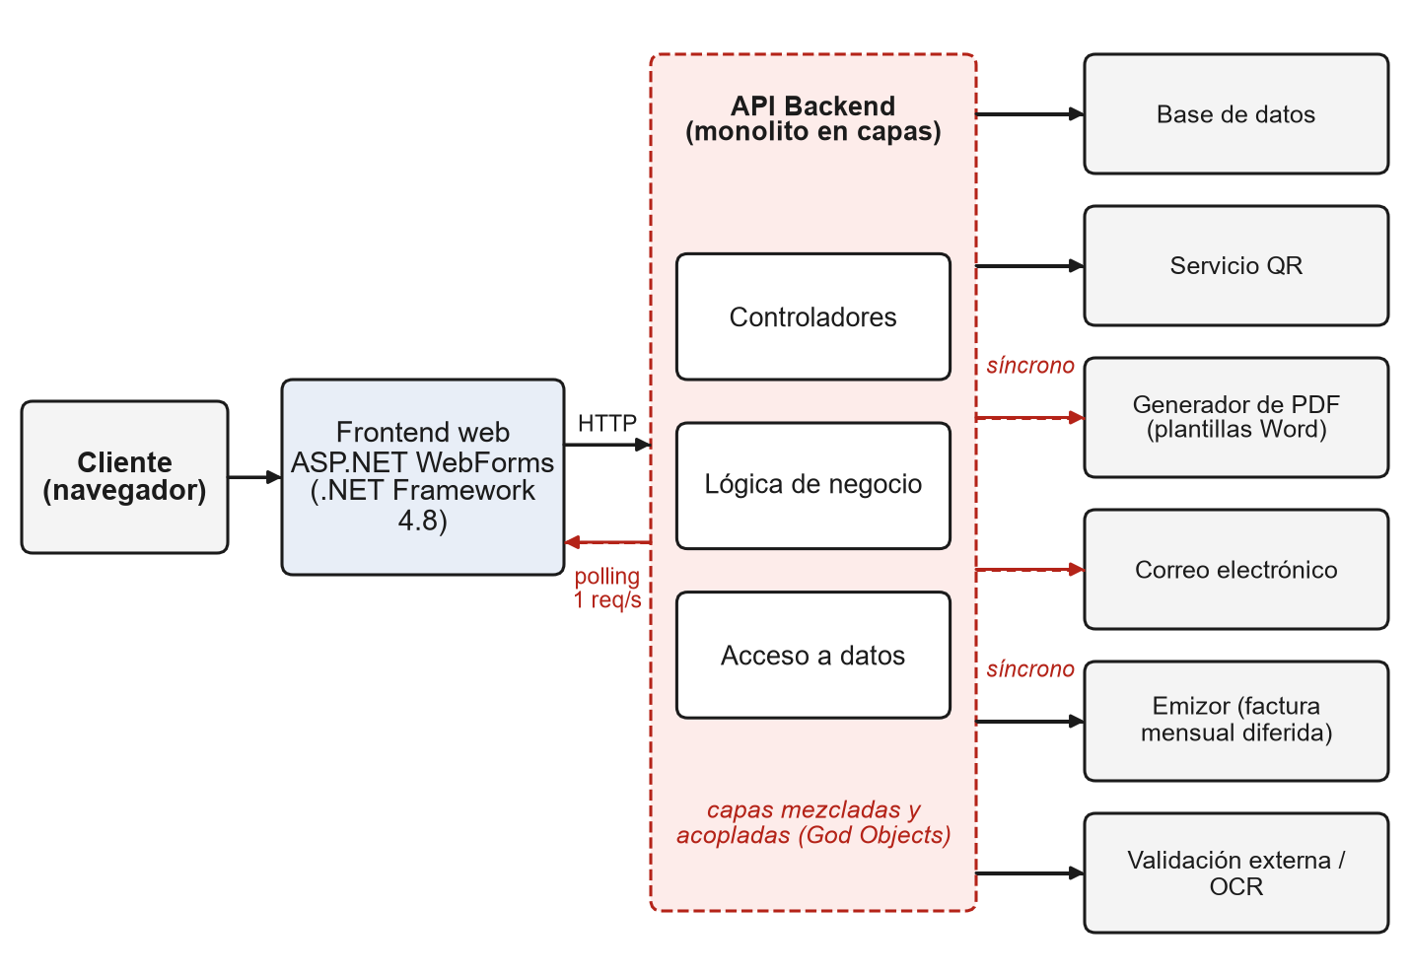
Nota. Elaboración propia a partir de la descripción del problema del perfil. Las líneas rojas discontinuas marcan procesos síncronos y el polling.
El flujo de compra actual es secuencial y síncrono: (1) el cliente completa los datos y las validaciones externas; (2) se genera el cobro QR; (3) la interfaz consulta cada segundo si el pago se completó; (4) al confirmarse el pago, la API genera el PDF desde una plantilla de Word y envía el correo dentro de la misma petición; (5) la factura la procesa Emizor de forma diferida y mensual. Si el PDF o el correo fallan o se demoran, la API responde con error aunque el pago se haya realizado, lo que produce reclamos e inconsistencias.

3.2. Línea base de indicadores
La Tabla 7 reúne los indicadores observados en la plataforma actual y la meta que propone el proyecto. Los valores observados provienen de la experiencia operativa del postulante y se formalizarán con mediciones antes de iniciar el sprint 1, de modo que la comparación antes y después sea defendible.
Tabla 7
Línea base y metas por indicador
Indicador | Línea base observada | Meta del proyecto
Peso del PDF de la póliza | ≈ 4 MB; calidad visible deteriorada | ≤ 300 KB, texto vectorial nítido
Paso simple entre páginas | 1 a 2 s | ≤ 1 s en el percentil 95
Paso con validaciones contra otros servicios | > 4 s con la pantalla bloqueada | Respuesta de la interfaz < 300 ms; resultado asíncrono con indicador de avance
OCR de documentos | Hasta 5 min, según el tamaño de las fotos | Imagen ≤ 500 KB y ≤ 1600 px antes del OCR; reducción de tiempo a medir
Consulta del estado de pago | Polling: 1 petición por segundo y por sesión | 0 peticiones periódicas; notificación por SignalR
Factura fiscal | Mensual y diferida, vía Emizor (Bs 4.500 al mes) | Al momento de la compra, sin intermediario
Aviso de librería de prueba en la póliza | Presente en el documento entregado al cliente | Ausente; licencia vigente
Pruebas automatizadas | No existen | Cobertura > 70 % en Dominio y Aplicación
Nota. Los valores “observados” serán reemplazados por mediciones (p50, p95 y tamaño de muestra) según el protocolo de la sección 8.4.

3.3. Diagnóstico y respuesta de la propuesta
La Tabla 8 relaciona cada deficiencia del perfil con el componente que la resuelve. Se agrega un hallazgo que no figura en el perfil: la lentitud de las validaciones externas y del OCR, que afecta la conversión del embudo de compra y se aborda con la reducción de imágenes y la validación asíncrona (secciones 5.9 y 5.5).
Tabla 8
Deficiencias identificadas y componentes de la solución
Deficiencia | Causa | Componente de la solución | OE
P1. Monolito en capas sin propósito claro; frontend en .NET Framework 4.8 | Lógica de negocio mezclada con datos y controladores | Clean Architecture; Blazor Server y API en .NET 10 | 2, 3
P2. Sin factura fiscal al comprar | Dependencia de Emizor con facturación mensual diferida | Servicio de Facturación en línea | 5
P3. Acoplamiento síncrono tras el pago | PDF y correo en el hilo de la petición | Outbox, Service Bus y workers | 4
P4. Polling cada segundo | Sin notificación del servidor al cliente | Webhook de pago y SignalR | 7
P5. PDF de varios megabytes | Plantillas de Word con imágenes de fondo pesadas | Motor QuestPDF | 6
P6. Sin SOLID ni BIAN | God Objects y dependencias concretas | Dominio DDD y contextos BIAN | 1, 2
P7. Sin pruebas automatizadas | Despliegue sin red de seguridad | Suites xUnit y Moq; integración continua | 8
H1. Validaciones y OCR lentos (hallazgo nuevo) | Fotos pesadas y esperas síncronas | Reducción de imágenes en el navegador; validación asíncrona | 3, 4
Nota. P1 a P7 corresponden a los problemas del perfil; H1 se propone como ampliación del planteamiento del problema.

4. Análisis y especificación de requerimientos

4.1. Actores y matriz de roles
El sistema interactúa con tres tipos de actores humanos y tres sistemas externos. El cliente es anónimo hasta que registra sus datos y accede a su compra mediante un token de orden de corta vida; el personal de Crediseguro se autentica y se autoriza por roles con el criterio de mínimo privilegio. La Tabla 9 resume los permisos por rol.
Tabla 9
Matriz de roles y permisos
Función del sistema | Cliente | Operador de soporte | Administrador de productos | Auditor
Cotizar, registrar datos, aceptar y pagar | Sí | — | — | —
Consultar el estado de su propia compra (con token de orden) | Sí | Cualquier compra | — | Lectura
Descargar póliza y factura propias | Sí | Cualquiera | — | —
Reenviar póliza o factura | — | Sí | — | —
Administrar productos, planes, coberturas y tarifas | — | — | Sí | —
Consultar el registro de auditoría | — | — | — | Sí
Ver datos personales completos | Los propios | Enmascarados por defecto | — | Enmascarados
Nota. Los sistemas externos son el servicio QR (existente), el servicio de validación y OCR y el SIN, este último a través del Servicio de Facturación.

4.2. Requerimientos funcionales
Los requerimientos funcionales se derivan de las historias del backlog (Tabla 4) y de las reglas normativas del marco teórico. Cada uno conserva el identificador de su historia para mantener la trazabilidad durante los sprints.
Tabla 10
Requerimientos funcionales
ID | Requerimiento | HU | Prior.
RF-01 | Calcular la prima y las coberturas según producto, plan y datos de riesgo, y generar una propuesta con período de validez. | HU-01 | Must
RF-02 | Registrar los datos del asegurado y del contratante, incluido el documento de identidad y los datos de contacto. | HU-02 | Must
RF-03 | Permitir la carga de imágenes de documentos, reduciéndolas en el navegador antes de enviarlas al almacenamiento. | HU-03 | Must
RF-04 | Validar identidad y documentos con servicios externos de forma asíncrona, informando el avance sin bloquear la pantalla. | HU-04 | Must
RF-05 | Mostrar el documento de la propuesta con características, costo total y códigos de registro APS antes de la aceptación. | HU-05 | Must
RF-06 | Registrar la aceptación expresa del cliente con fecha, hora y evidencia técnica. | HU-05 | Must
RF-07 | Generar la orden y el cobro QR a partir de una propuesta aceptada y vigente. | HU-06 | Must
RF-08 | Procesar el webhook de pago de forma autenticada e idempotente. | HU-06 | Must
RF-09 | Notificar al navegador la confirmación del pago en tiempo real. | HU-07 | Must
RF-10 | Emitir la póliza únicamente con pago confirmado y generar su PDF con QuestPDF. | HU-08 | Must
RF-11 | Enviar la póliza por correo con reintentos y registro del resultado. | HU-09 | Must
RF-12 | Emitir la factura electrónica en línea al confirmarse el pago. | HU-10 | Must
RF-13 | Operar en contingencia si el SIN no responde y transmitir los documentos pendientes al restablecerse. | HU-11 | Should
RF-14 | Consultar el estado de la compra con el número de orden y el token. | HU-12 | Should
RF-15 | Reenviar la póliza o la factura desde el módulo de soporte. | HU-13 | Should
RF-16 | Administrar productos, planes, coberturas y tarifas. | HU-14 | Should
RF-17 | Registrar auditoría de las operaciones críticas. | HU-15 | Should
RF-18 | Expirar los cobros QR y las propuestas vencidas, con estados explícitos. | HU-06 | Must

4.3. Requerimientos no funcionales
Los requerimientos no funcionales se redactan como metas medibles y se clasifican con las características del modelo de calidad ISO/IEC 25010:2023 (International Organization for Standardization [ISO] e International Electrotechnical Commission [IEC], 2023). Los valores marcados se acordarán con el Product Owner antes del sprint 1.
Tabla 11
Requerimientos no funcionales y características de calidad asociadas
ID | Requerimiento (meta medible) | Característica ISO/IEC 25010:2023
RNF-01 | Paso simple entre pantallas ≤ 1 s en el percentil 95. | Eficiencia de desempeño
RNF-02 | PDF de póliza ≤ 300 KB; generación en el worker ≤ 2 s en el percentil 95 validar con el diseño final. | Eficiencia de desempeño
RNF-03 | Respuesta del webhook de pago ≤ 1 s, limitada a persistir el estado y el mensaje de outbox. | Eficiencia de desempeño
RNF-04 | Cero mensajes perdidos; reintentos con retroceso exponencial; cola de mensajes fallidos tras 5 entregas. | Fiabilidad
RNF-05 | Disponibilidad mensual del canal de compra de objetivo a acordar con el Product Owner. | Fiabilidad
RNF-06 | Cobertura de pruebas > 70 % en Dominio y Aplicación; dependencias entre capas verificadas por pruebas de arquitectura. | Mantenibilidad
RNF-07 | Cumplimiento de los controles aplicables de OWASP ASVS nivel 2. | Seguridad
RNF-08 | Interfaz utilizable desde 360 px de ancho, con conformidad WCAG 2.2 nivel AA en el flujo de compra validar alcance. | Capacidad de interacción
RNF-09 | Identificador de correlación en toda petición y mensaje; trazas, métricas y alertas centralizadas. | Mantenibilidad
RNF-10 | Despliegue en App Service y Functions sobre Linux; configuración por entorno sin recompilar. | Flexibilidad
RNF-11 | Conservación de documentos fiscales y pólizas durante 5 años con integridad verificable. | Seguridad
RNF-12 | Soportar picos promocionales de concurrencia objetivo a definir sesiones simultáneas, demostrado con pruebas de carga. | Eficiencia de desempeño
Nota. La edición 2023 de la norma cuenta nueve características e incorpora la seguridad funcional (safety), la capacidad de interacción y la flexibilidad como nombres vigentes.

4.4. Reglas de negocio y normativas
Las reglas siguientes provienen del marco regulatorio descrito en el marco teórico (secciones 2.5 y 2.6 del perfil) y son restricciones de diseño no negociables. Cada una se implementa en una capa concreta y se verifica con pruebas.
Tabla 12
Reglas de negocio y normativas
ID | Regla | Capa de implementación
RN-01 | La póliza solo se emite con el pago confirmado. | Dominio (invariante de Poliza.Emitir)
RN-02 | Toda propuesta tiene período de validez; una propuesta vencida no puede aceptarse. | Dominio (Propuesta.Aceptar)
RN-03 | El consentimiento debe ser expreso; el silencio no constituye aceptación. | Dominio y presentación
RN-04 | Antes de celebrar el contrato se despliega el documento electrónico con los códigos de registro en la APS. | Presentación y Aplicación
RN-05 | El documento firmado digitalmente se envía tan pronto se produce la última aceptación, por un medio que acredite su recepción. | Aplicación y workers
RN-06 | Implementar firma digital y medidas de seguridad no tiene costo para el asegurado en seguros inclusivos. | Producto y costos
RN-07 | Cada factura se firma con XML-DSig, lleva CUF, incluye QR y leyenda legal en su representación gráfica y se conserva 5 años. | Servicio de Facturación
RN-08 | El CUFD se solicita cada 24 horas y el CUIS debe estar vigente para emitir. | Servicio de Facturación
RN-09 | Si el SIN no está disponible se emite en contingencia y se transmite después. | Servicio de Facturación
RN-10 | Cada regla de negocio del código debe poder rastrearse hasta una cláusula del condicionado registrado en la APS. | Dominio (documentación y pruebas)
Nota. Las referencias legales exactas (artículos y resoluciones) deben completarse en la bibliografía; véase la lista de referencias.

4.5. Casos de uso
La Figura 2 muestra los casos de uso del sistema. Los tres casos que concentran el riesgo del proyecto se especifican de forma expandida en las tablas 13 a 15: la cotización, la validación de identidad y el pago con QR.
Figura 2
Diagrama de casos de uso del sistema CHECK
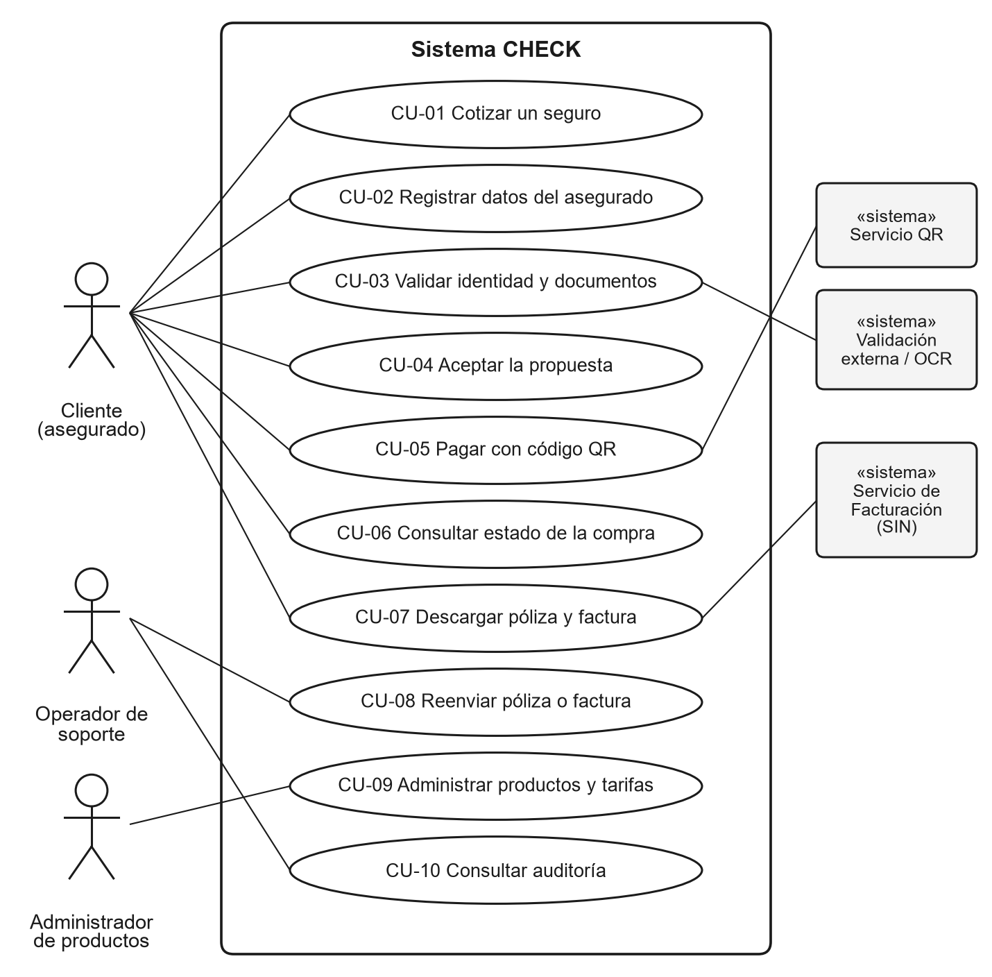
Nota. Elaboración propia con notación UML. Los sistemas externos se representan a la derecha.
Tabla 13
Especificación del caso de uso CU-01 Cotizar un seguro
Actor | Cliente
Precondiciones | El producto y sus tarifas están activos en el catálogo.
Flujo principal | 1. El cliente elige el producto y el plan.  2. Ingresa los datos de riesgo requeridos (por ejemplo, fecha de nacimiento y vigencia).  3. El sistema calcula la prima y las coberturas.  4. El sistema crea una propuesta con período de validez y la muestra.
Flujos alternos | 3a. Datos fuera de las reglas del producto: se muestra el motivo y se solicita corregir.  4a. Fallo del cálculo: se registra el error con identificador de correlación y se informa al cliente.
Postcondiciones | Existe una propuesta en estado Vigente con su fecha de validez.
Relacionados | RF-01, RN-02, RNF-01
Nota. Elaboración propia.
Tabla 14
Especificación del caso de uso CU-03 Validar identidad y documentos
Actor | Cliente; servicio externo de validación y OCR
Precondiciones | El cliente registró sus datos y tiene la propuesta vigente.
Flujo principal | 1. El cliente selecciona la foto del documento.  2. El navegador la reduce y la sube a Blob Storage con una URL SAS.  3. El sistema encola el mensaje ImagenCargada y responde de inmediato.  4. El worker valida tipo y tamaño y envía la imagen al servicio externo.  5. El resultado se guarda y se notifica a la pantalla por SignalR.
Flujos alternos | 2a. Archivo no permitido o demasiado grande: se rechaza antes de subir.  4a. El servicio externo no responde: reintentos con retroceso exponencial y estado “Validación pendiente”.  5a. Documento ilegible: se solicita una nueva foto sin perder el avance.
Postcondiciones | El documento queda Validado, Rechazado o Pendiente, con trazabilidad.
Relacionados | RF-03, RF-04, RS-09, RNF-01
Nota. Elaboración propia.
Tabla 15
Especificación del caso de uso CU-05 Pagar con código QR
Actor | Cliente; servicio QR
Precondiciones | La propuesta fue aceptada de forma expresa y sigue vigente.
Flujo principal | 1. El sistema crea la orden y solicita el cobro al servicio QR.  2. Se muestra el código QR y la pantalla se suscribe al grupo de la orden.  3. El cliente paga desde su aplicación bancaria.  4. El servicio QR invoca el webhook; el sistema valida su autenticidad.  5. En una sola transacción se marca la orden como Pagada y se registran los mensajes de outbox.  6. La pantalla recibe la confirmación por SignalR.  7. Los workers emiten la póliza, la factura y envían el correo.
Flujos alternos | 4a. Webhook repetido: se ignora sin efecto adicional (idempotencia).  4b. Webhook con firma inválida: se rechaza y se registra un evento de seguridad.  3a. El QR expira: la orden pasa a Expirada y se ofrece generar uno nuevo.  6a. SignalR desconectado: la pantalla reconcilia el estado al reconectarse.
Postcondiciones | Orden Pagada y mensajes de outbox pendientes de publicación; la póliza y la factura se emiten de forma asíncrona.
Relacionados | RF-07, RF-08, RF-09, RF-18, RN-01, RNF-03
Nota. Elaboración propia.

4.6. Clasificación de datos y trazabilidad de seguridad
Secure Scrum exige clasificar los datos antes de diseñar. La Tabla 16 propone cuatro niveles —Público, Interno, Confidencial y Restringido— que deben alinearse con la política de clasificación vigente en Crediseguro, cuyo pie de documento ya usa la etiqueta de uso interno.
Tabla 16
Clasificación de los datos del sistema
Dato | Ejemplos | Nivel | Controles mínimos
Identificación del asegurado | Nombres, documento, fecha de nacimiento | Confidencial | Cifrado en tránsito y reposo; enmascarado en soporte y registros
Datos de contacto | Correo, celular | Confidencial | Cifrado; acceso por rol; sin registro en logs
Imágenes de documentos | Fotos del documento de identidad | Restringido | Contenedor privado; SAS de corta vida; retención limitada y borrado programado
Transacciones | Monto, referencia del QR, estado | Confidencial | Integridad e historial de cambios
Documentos emitidos | Póliza PDF, factura XML y PDF | Confidencial | Hash de integridad; conservación 5 años
Secretos y certificados | Certificado digital, llaves, cadenas de conexión | Restringido | Key Vault; identidades administradas; rotación
Auditoría | Quién, qué y cuándo | Interno | Inmutable; sin datos personales completos
Catálogo | Productos, planes, tarifas | Interno | Control de cambios con auditoría
Nota. Alinear los niveles con la política de clasificación de la información de Crediseguro.
Los requerimientos de seguridad cubren las propiedades que exige Secure Scrum: confidencialidad, integridad, autenticación, autorización, auditoría, gestión de sesiones y cumplimiento regulatorio.
Tabla 17
Requerimientos de seguridad
ID | Requerimiento de seguridad | Propiedad
RS-01 | Todo el tráfico usa TLS 1.2 o superior (preferentemente 1.3) con HSTS. | Confidencialidad
RS-02 | Cifrado en reposo de Azure SQL y Blob Storage; borrado programado de imágenes de documentos. | Confidencialidad
RS-03 | Hash SHA-256 de cada PDF y XML almacenado; XML fiscal firmado con XML-DSig. | Integridad
RS-04 | Webhook del QR autenticado con el mecanismo que provea el servicio confirmar firma HMAC o secreto compartido; identidades administradas entre servicios de Azure. | Autenticación
RS-05 | Personal de Crediseguro autenticado por OpenID Connect con MFA confirmar proveedor de identidad corporativo. | Autenticación
RS-06 | Autorización por roles con mínimo privilegio; token de orden firmado y de corta vida para clientes anónimos. | Autorización
RS-07 | Cookies Secure, HttpOnly y SameSite; expiración del circuito y del token de orden. | Gestión de sesiones
RS-08 | Registro de auditoría de operaciones críticas, sin datos sensibles en los logs. | Auditoría
RS-09 | Validación de tipo MIME, firma del archivo y tamaño; re-codificación de imágenes; análisis de malware evaluar Defender for Storage. | Integridad
RS-10 | Conservación de documentos fiscales 5 años y de las aceptaciones de propuesta. | Cumplimiento
RS-11 | Límite de tasa y protección contra abuso en endpoints públicos. | Disponibilidad
Nota. Elaboración propia a partir de las propiedades de Secure Scrum.
La matriz de trazabilidad vincula cada requerimiento funcional con los requerimientos de seguridad que lo protegen, de modo que una historia no puede cerrarse sin sus controles.
Tabla 18
Matriz de trazabilidad entre requerimientos funcionales y de seguridad
Requerimiento funcional | Requerimientos de seguridad | Verificación principal
RF-01, RF-02, RF-14 | RS-01, RS-06, RS-07, RS-11 | Pruebas de autorización; DAST
RF-03, RF-04 | RS-02, RS-09, RS-01 | Pruebas de carga de archivos maliciosos; revisión de SAS
RF-05, RF-06 | RS-08, RS-10 | Prueba de integración del registro de aceptación
RF-07, RF-08, RF-18 | RS-04, RS-01, RS-11 | Pruebas de firma inválida y repetición (replay)
RF-09 | RS-06, RS-07 | Prueba de suscripción a grupos ajenos
RF-10, RF-11, RF-12, RF-13 | RS-02, RS-03, RS-10 | Verificación de hash y de retención
RF-15, RF-16, RF-17 | RS-05, RS-06, RS-08 | Pruebas de roles; revisión de auditoría
Nota. Elaboración propia. Los identificadores corresponden a las tablas de requerimientos funcionales y de seguridad.

5. Diseño de la solución

5.1. Decisiones arquitectónicas
Las decisiones de mayor impacto se registran como decisiones de arquitectura (ADR) con las alternativas consideradas. Las dos primeras acotan la complejidad para un equipo de un solo desarrollador; las siguientes materializan los objetivos específicos.
Tabla 19
Registro de decisiones de arquitectura
ID | Decisión | Alternativas | Justificación
ADR-01 | Monolito modular con Clean Architecture y workers desacoplados | Microservicios completos | El dominio es acotado y hay un solo desarrollador; los límites BIAN dejan abierta la extracción futura de servicios
ADR-02 | Blazor Server para el frontend | Blazor WebAssembly; SPA con JavaScript | Stack único en .NET; la lógica y los secretos permanecen en el servidor. Exige circuito persistente y mitigación de latencia
ADR-03 | Azure Service Bus con un tópico y suscripciones filtradas | RabbitMQ; Storage Queues | Servicio administrado con cola de mensajes fallidos, detección de duplicados e identidades administradas
ADR-04 | Outbox transaccional e Inbox idempotente | Publicar al bus después de confirmar | Evita pérdidas y duplicados entre la base de datos y el bus (Richardson, 2018)
ADR-05 | Hub de SignalR en la API con Azure SignalR Service | Polling; solo el circuito de Blazor | El webhook puede llegar a cualquier instancia; el hub difunde por grupo de orden y escala
ADR-06 | QuestPDF para documentos | HTML a PDF; plantillas de Word | Sin navegador ni Office; PDF liviano y composición probada con pruebas unitarias
ADR-07 | Facturación como servicio independiente | Módulo dentro de Check.Api | Ciclo de vida regulatorio propio, certificado y pruebas contra el SIN separadas
ADR-08 | Reducción de imágenes en el navegador y subida directa a Blob con SAS | Subir por el circuito; reducir en servidor | Evita saturar el circuito de Blazor Server y acorta la espera antes del OCR
ADR-09 | Azure SQL con EF Core | Cosmos DB; PostgreSQL | Datos relacionales y outbox que requiere transacción ACID
ADR-10 | OpenTelemetry con Application Insights | Solo registros de texto | Trazabilidad extremo a extremo por identificador de correlación

5.2. Contextos delimitados y mapeo BIAN
La delimitación de contextos separa la cotización del cumplimiento de la póliza, como propone el modelo Insurtech de BIAN descrito en el marco teórico. La Figura 3 muestra los contextos y los eventos que intercambian a través del tópico del Service Bus; la Tabla 20 detalla sus responsabilidades.
Figura 3
Contextos delimitados y eventos entre ellos
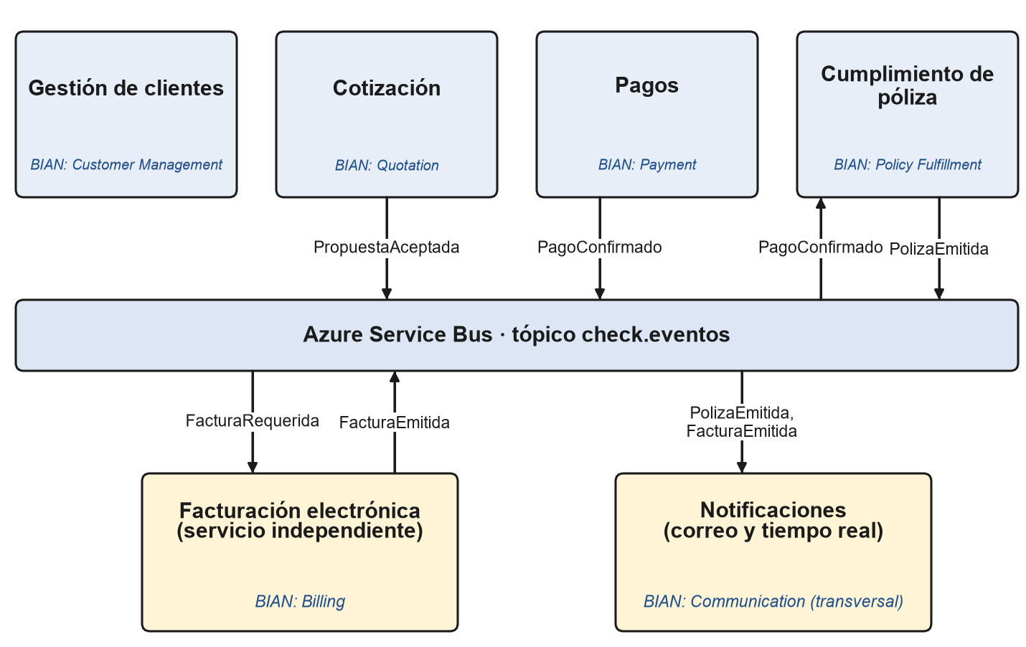
Nota. Elaboración propia. Las denominaciones BIAN son las del marco teórico del perfil.
Tabla 20
Contextos delimitados, dominio BIAN de referencia y eventos
Contexto | Dominio BIAN | Responsabilidad | Publica | Consume
Gestión de clientes | Customer Management | Datos del asegurado y validación de identidad | AseguradoValidado | —
Cotización | Quotation | Prima, coberturas y propuesta con validez | PropuestaAceptada | —
Pagos | Payment | Orden, cobro QR, webhook y conciliación | PagoConfirmado, QrExpirado | PropuestaAceptada
Cumplimiento de póliza | Policy Fulfillment | Emisión, PDF, almacenamiento y entrega | PolizaEmitida | PagoConfirmado
Facturación | Billing | Factura electrónica en línea y contingencia | FacturaEmitida, FacturaEnContingencia | FacturaRequerida
Notificaciones | Transversal | Correo y tiempo real | — | PagoConfirmado, PolizaEmitida, FacturaEmitida
Nota. Verificar las denominaciones contra el Service Landscape vigente de BIAN antes de la defensa.

5.3. Modelo de dominio
El lenguaje ubicuo adopta los términos jurídicos del condicionado y de la normativa de seguros para que cada concepto del código sea rastreable. La Tabla 21 lista los términos del dominio y su representación con los patrones tácticos de DDD; el aporte teórico del perfil consiste en completar la columna de fundamento legal con cada artículo y código de registro APS.
Tabla 21
Lenguaje ubicuo y patrones tácticos de DDD
Término | Definición en el sistema | Patrón DDD | Fundamento
Propuesta | Oferta con prima, vigencia y período de validez que el cliente puede aceptar | Entidad (raíz de agregado) | Normativa APS de propuestas
Póliza | Contrato emitido tras el pago, identificado por su número | Entidad (raíz de agregado) | Ley N.° 1883 artículo
Asegurado, contratante o tomador | Persona protegida y persona que contrata | Entidad | Ley N.° 1883 artículo
Beneficiario | Persona que recibe la indemnización | Entidad o valor | Condicionado del producto
Prima | Precio del seguro | Objeto de valor (Monto) | Condicionado del producto
Cobertura y suma asegurada | Riesgo cubierto y su límite | Entidad y objeto de valor | Condicionado del producto
Carencia y deducible | Período sin cobertura y parte del siniestro a cargo del asegurado | Objetos de valor | Condicionado del producto
Endoso | Modificación de una póliza vigente | Fuera de esta versión | —
Siniestro | Hecho que activa la indemnización | Fuera del alcance | Límite del proyecto
Nota. Los términos Endoso y Siniestro se listan para delimitar el alcance; no se implementan.
La Figura 4 muestra las clases del dominio. Propuesta y Póliza son raíces de agregado y protegen sus invariantes: una propuesta solo se acepta mientras está vigente y con consentimiento expreso, y una póliza solo se emite desde una propuesta pagada. Los objetos de valor Monto, Vigencia y DocumentoIdentidad son inmutables y se comparan por valor.
Figura 4
Diagrama de clases del dominio
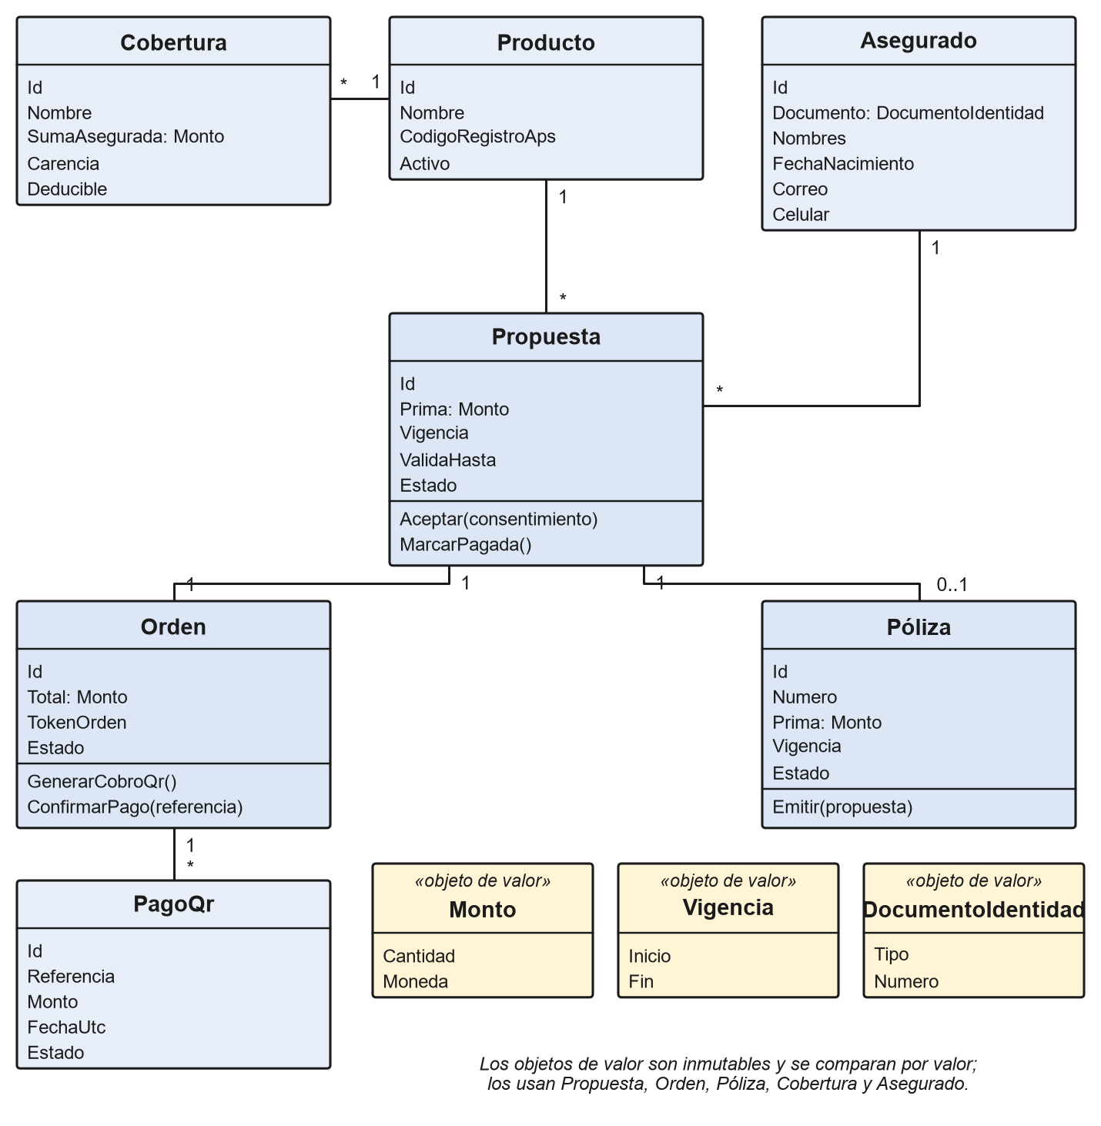
Nota. Elaboración propia con notación UML. “*” indica muchos; “0..1” indica opcional.

5.4. Arquitectura lógica y estructura de la solución
La Figura 5 muestra los contenedores del sistema. Check.Web consume a Check.Api por HTTPS; la API persiste en Azure SQL, publica mensajes desde el outbox hacia el Service Bus y se integra con el servicio QR y con la validación externa. Los workers y el Servicio de Facturación consumen los mensajes de forma independiente. El hub de SignalR, respaldado por Azure SignalR Service, devuelve la confirmación del pago a la pantalla.
Figura 5
Contenedores del sistema (modelo C4, nivel 2)
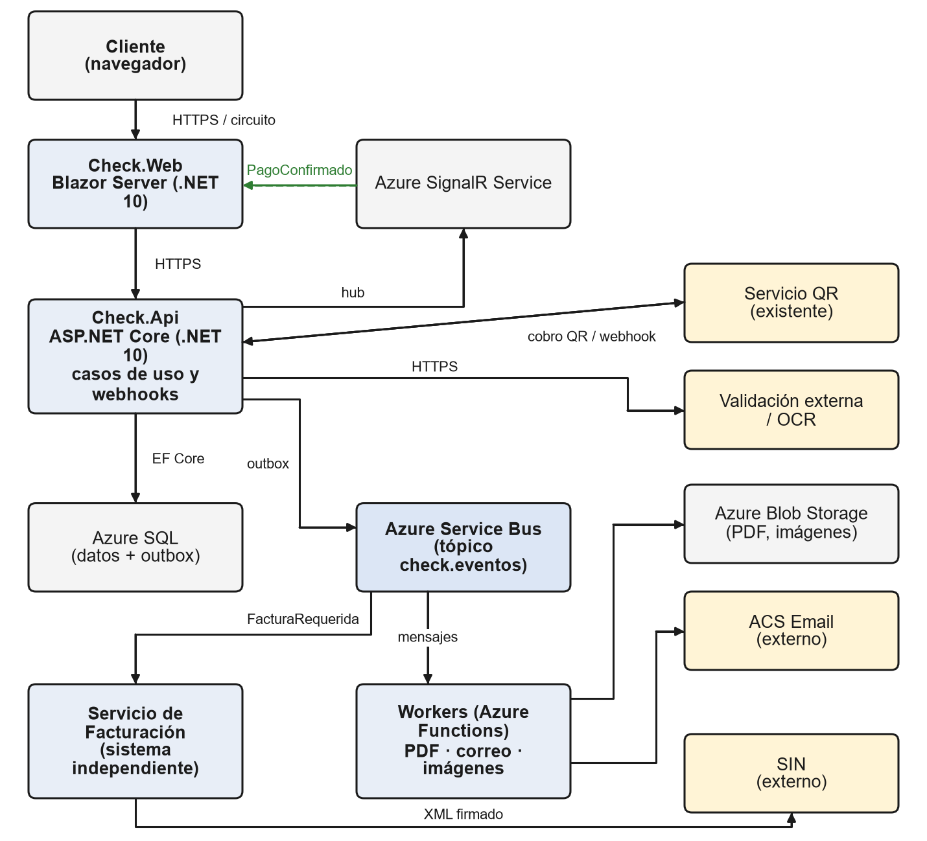
Nota. Elaboración propia con base en el modelo C4. Los recuadros amarillos son sistemas externos o existentes.
Dentro de cada contenedor se aplica la regla de dependencia de Clean Architecture (Figura 6): Dominio no depende de nada; Aplicación depende solo del Dominio y define las interfaces que la Infraestructura implementa; Presentación e Infraestructura son las capas externas. Una suite de pruebas de arquitectura falla la compilación si una dependencia apunta hacia afuera.
Figura 6
Capas de Clean Architecture y proyectos de la solución
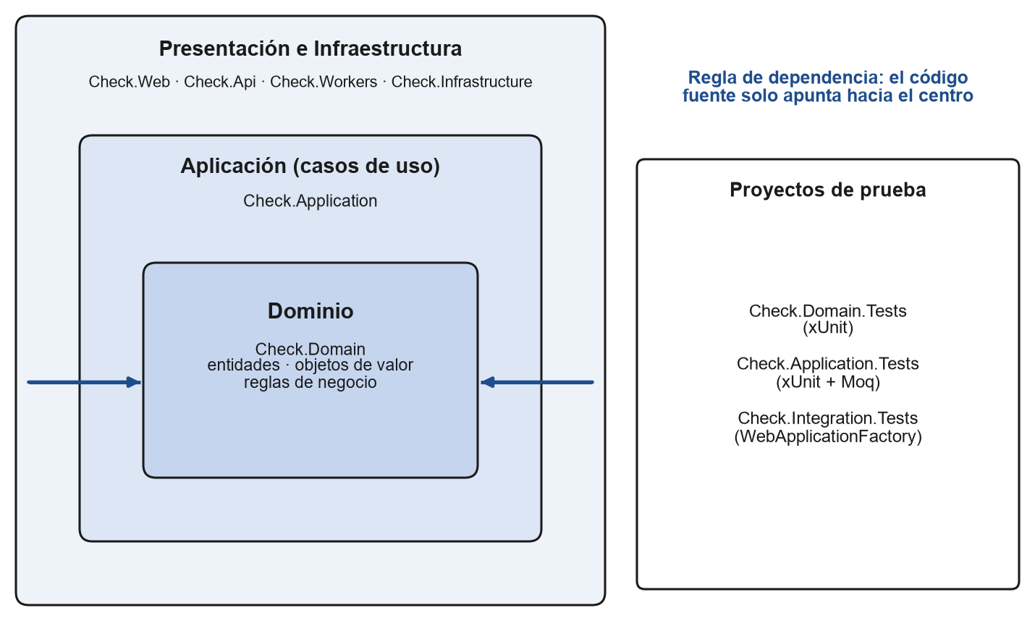
Nota. Elaboración propia a partir de Martin (2017).
Código 1
Estructura propuesta del repositorio
Check.sln
├─ src/
│ ├─ Check.Domain/ entidades, objetos de valor, eventos de dominio
│ ├─ Check.Application/ casos de uso, puertos (interfaces), DTO
│ ├─ Check.Infrastructure/ EF Core, Service Bus, Blob, QuestPDF, clientes HTTP
│ ├─ Check.Api/ endpoints REST, webhooks, hub de SignalR, OutboxPublisher
│ ├─ Check.Web/ Blazor Server
│ └─ Check.Workers/ Azure Functions: PDF, correo, imágenes
├─ tests/
│ ├─ Check.Domain.Tests/
│ ├─ Check.Application.Tests/
│ ├─ Check.Integration.Tests/
│ └─ Check.Architecture.Tests/
├─ infra/ Bicep por entorno (dev, qa, prod)
└─ pipelines/ integración y despliegue continuos

Check.Billing/ (repositorio independiente: Servicio de Facturación)

5.5. Flujo asíncrono de compra
La Figura 7 presenta la secuencia de compra con pago por QR. El principio de diseño es que la petición HTTP del webhook solo persiste el hecho del pago y el mensaje del outbox en una misma transacción; todo lo demás ocurre fuera del hilo de la petición. La Tabla 22 describe cada paso.
Figura 7
Secuencia de la compra con pago por QR y procesamiento asíncrono
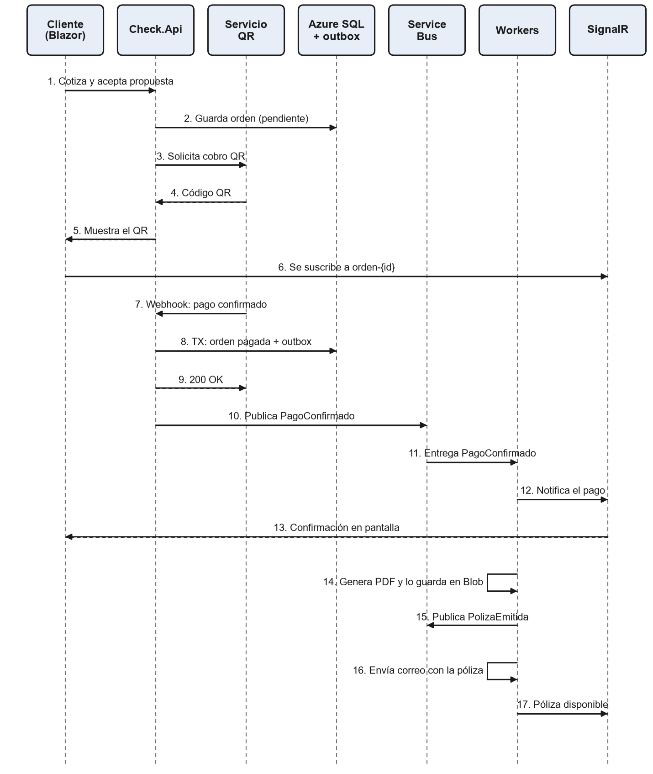
Nota. Elaboración propia con notación UML. Las líneas discontinuas son respuestas o notificaciones.
Tabla 22
Descripción de los pasos de la secuencia de compra
Paso | Descripción
1–2 | El cliente cotiza y acepta; la API guarda la orden en estado pendiente.
3–5 | La API solicita el cobro al servicio QR y entrega el código a la pantalla.
6 | La pantalla se suscribe al grupo de la orden en el hub de SignalR presentando su token de orden.
7–9 | El servicio QR invoca el webhook; la API valida la autenticidad, marca la orden como pagada y registra el mensaje en el outbox en una sola transacción, y responde 200 al servicio QR.
10–11 | El publicador del outbox envía PagoConfirmado al Service Bus, que lo entrega a las suscripciones.
12–13 | El notificador avisa por SignalR y la pantalla muestra la confirmación sin esperar la póliza.
14–17 | El worker genera el PDF con QuestPDF y lo guarda; publica PolizaEmitida; el worker de correo envía la póliza y se notifica su disponibilidad.
Nota. La emisión de la factura sigue su propio carril: el mensaje FacturaRequerida se registra en el mismo outbox y lo consume el Servicio de Facturación.
El estado de la orden evoluciona según la Figura 8. Las transiciones de excepción —cancelación del cliente y expiración del QR— son explícitas, de modo que ninguna orden queda en un estado indefinido.
Figura 8
Estados de la orden de compra
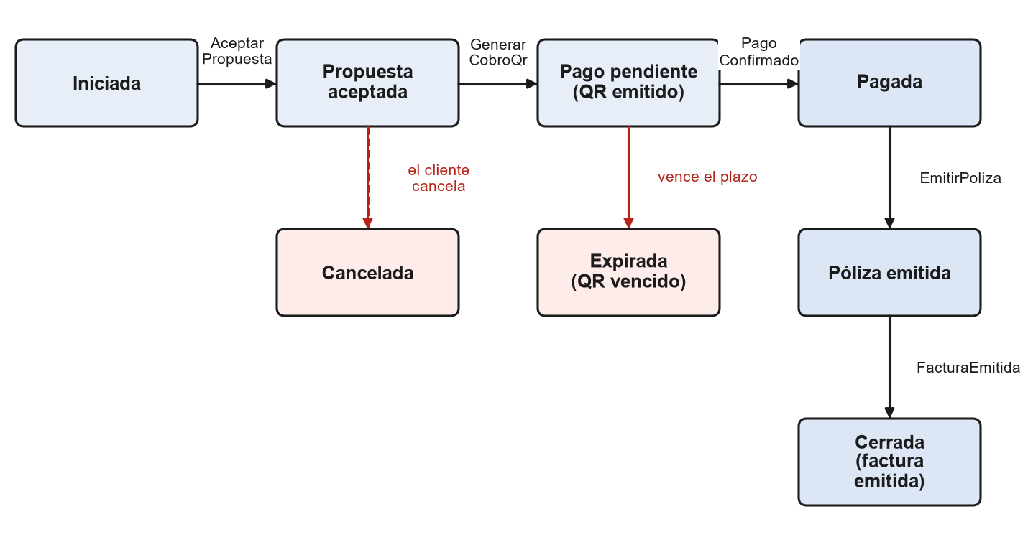
Nota. Elaboración propia con notación UML de máquina de estados.

5.6. Mensajería, Outbox e Inbox
El Service Bus garantiza entrega al menos una vez, por lo que los consumidores deben ser idempotentes, como describe el patrón Idempotent Receiver (Hohpe y Woolf, 2003). Cada consumidor registra el identificador del mensaje procesado en una tabla Inbox dentro de su propia transacción; si el mensaje reaparece, se descarta sin efectos. En el lado emisor, la detección de duplicados del tópico usa como MessageId el identificador de la fila del outbox, de modo que un reintento del publicador no duplica el mensaje.
Tabla 23
Topología propuesta en Azure Service Bus
Elemento | Configuración inicial | Propósito
Tópico check.eventos | Detección de duplicados habilitada (ventana de 10 min ajustar); TTL definir | Canal de eventos de dominio
Suscripción pdf-poliza | Filtro por asunto PagoConfirmado | Worker de PDF y emisión de póliza
Suscripción correo | Filtro por asunto PolizaEmitida | Worker de correo
Suscripción facturacion | Filtro por asunto FacturaRequerida | Servicio de Facturación
Suscripción notificaciones-ui | Filtro por asuntos PagoConfirmado, PolizaEmitida y FacturaEmitida | Notificador de SignalR
Cola check.imagenes | Entrega máxima 5; bloqueo de 1 min ajustar | Procesamiento de imágenes y validación externa
Cola de mensajes fallidos | Una por suscripción; alerta con 1 mensaje o más | Intervención manual y análisis de causa
Nota. Los contratos de los mensajes, con ejemplos en JSON, se incluyen en el Anexo A.

5.7. Confirmación de pago en tiempo real
Dos mecanismos sustituyen al polling. Del lado del proveedor, el servicio QR notifica el pago mediante un webhook; del lado del cliente, un hub de SignalR difunde la confirmación al grupo de la orden. Como la pantalla es un componente de Blazor Server, se conecta al hub desde el servidor con un cliente de SignalR asociado a su circuito, de modo que el navegador nunca recibe credenciales del hub. Si la conexión se interrumpe, el componente consulta una vez el estado de la orden al reconectarse, lo que cubre el caso de un mensaje perdido sin reactivar el polling continuo.
El beneficio esperado es directo: con polling, la carga es proporcional al número de sesiones de pago activas (una petición por segundo y por sesión), mientras que con notificaciones el costo en peticiones periódicas es nulo. La Figura 9 muestra el modelo teórico; la carga real se medirá en las pruebas del sprint 8.
Figura 9
Peticiones HTTP generadas por polling según las sesiones de pago concurrentes
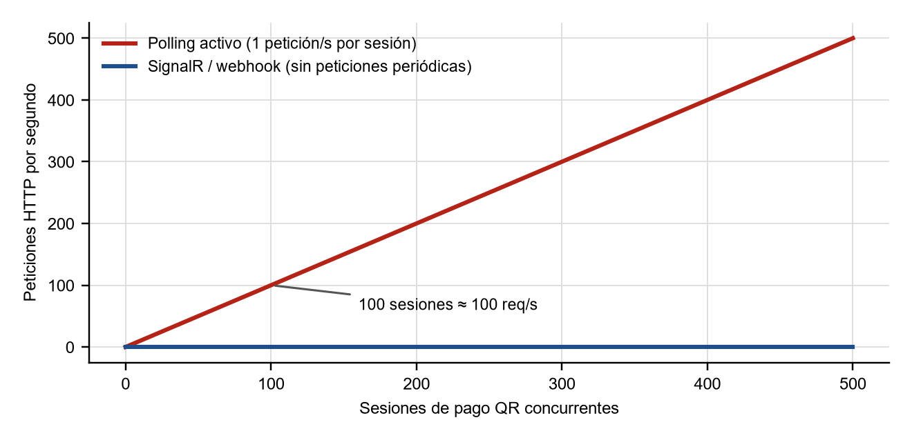
Nota. Modelo teórico con una petición por segundo y por sesión (perfil del proyecto). No son datos medidos.

5.8. Motor de generación de pólizas
El generador de pólizas se define como un puerto de la capa de Aplicación (una interfaz) con una implementación en Infraestructura basada en QuestPDF. Cada producto aporta su propia composición mediante una clase que implementa una abstracción común, de modo que agregar un producto no obliga a modificar el generador existente (principio abierto/cerrado). El diseño visual se define en código: tipografías embebidas, imágenes vectoriales o de baja resolución y sin imágenes de fondo de página completa.
La Tabla 24 compara el motor actual con la propuesta. La prueba de concepto de la sección 6.4 generó una póliza de ejemplo de 26,3 KB, lo que permite anticipar una reducción de dos órdenes de magnitud frente a los 4 MB actuales; la cifra definitiva dependerá del diseño con logotipos y tipografías aprobado por Crediseguro.
Tabla 24
Comparación entre el motor actual y el motor propuesto de pólizas
Aspecto | Motor actual (plantillas de Word) | Motor propuesto (QuestPDF)
Peso del archivo | ≈ 4 MB | Decenas de KB en la prueba de concepto; meta ≤ 300 KB
Calidad visual | Deterioro visible por imágenes de fondo incrustadas | Texto y gráficos vectoriales
Nuevo producto | Requiere una plantilla nueva y trabajo manual | Nueva clase de composición con pruebas unitarias
Dependencias | Plantillas de Word y librería en modo de prueba | Biblioteca .NET con licencia comercial por confirmar
Ejecución | Síncrona, en la petición HTTP | Asíncrona, en un worker
Nota. Según las condiciones vigentes, las empresas que cotizan en bolsa no son elegibles para la licencia gratuita de QuestPDF (QuestPDF, 2026); corresponde al área legal de Crediseguro confirmar la modalidad aplicable.

5.9. Tratamiento de imágenes y validaciones
La espera de hasta cinco minutos del OCR depende, según la observación del postulante, del tamaño de las fotos. El diseño reduce el problema en origen: el navegador redimensiona y comprime la imagen antes de subirla, y la subida se hace directamente a Blob Storage con una URL SAS de corta vida, sin pasar por el circuito de Blazor Server, que no está pensado para transportar archivos grandes. Un worker valida y envía la imagen reducida al servicio externo, y el resultado vuelve a la pantalla por SignalR.
Figura 10
Flujo de tratamiento de imágenes antes de la validación
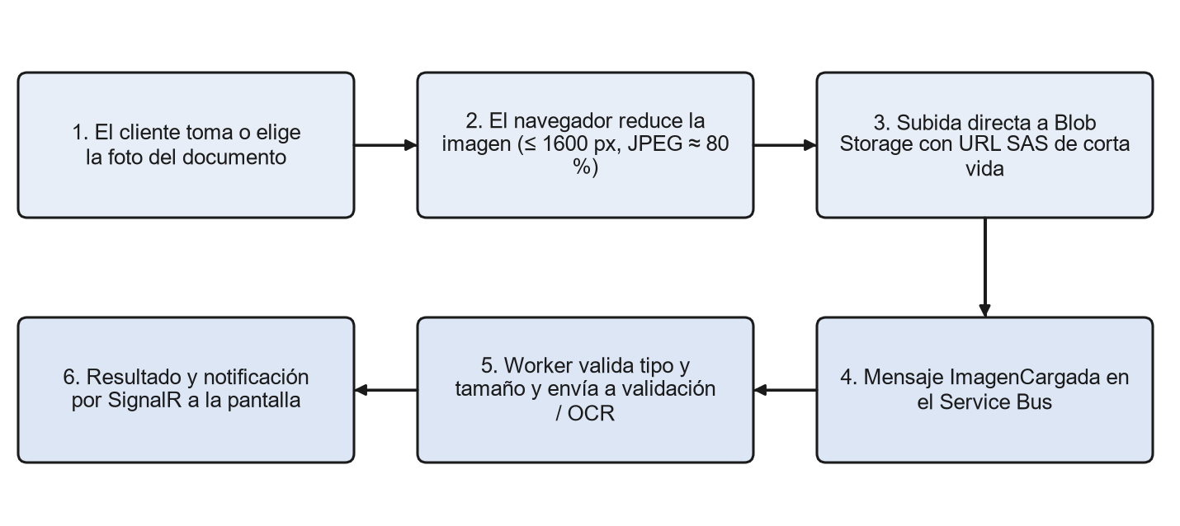
Nota. Elaboración propia.
Tabla 25
Parámetros iniciales del tratamiento de imágenes
Parámetro | Valor inicial | Fundamento
Lado mayor máximo | 1600 px | Suficiente para leer un documento; reduce el peso de fotos de cámara de varios megapíxeles
Formato y calidad | JPEG, calidad aproximada de 80 % | Equilibrio entre legibilidad y peso
Peso objetivo | ≤ 500 KB | Meta de la línea base (Tabla 7)
Tipos permitidos | JPEG y PNG; otros formatos se convierten o rechazan | RS-09
URL SAS | Solo escritura, vigencia de pocos minutos, contenedor privado | RS-02, RS-09
Validación en servidor | Firma del archivo, tamaño y re-codificación | No confiar en el navegador
Retención | Definir con el área legal | Datos de nivel Restringido
Nota. Los valores se calibrarán con una muestra de fotos reales anonimizadas (sección 8.4). Algunos formatos de cámara requieren conversión en servidor.
Para las validaciones contra otros servicios, la respuesta de la interfaz deja de depender de la latencia del tercero: la pantalla muestra el avance de inmediato, la llamada se ejecuta con tiempos límite, reintentos y cortacircuitos en el worker, y el resultado se informa de forma asíncrona. El tiempo total sigue dependiendo del servicio externo, pero ya no bloquea al cliente.

5.10. Servicio de Facturación Electrónica
La facturación electrónica en línea se diseña como un sistema independiente con su propio repositorio y ciclo de entrega. CHECK solo conoce su contrato de eventos: publica FacturaRequerida cuando el pago se confirma y consume FacturaEmitida o FacturaEnContingencia. Esta separación obedece a que el servicio tiene un ciclo regulatorio propio —certificado digital, códigos CUIS y CUFD y esquemas del SIN— y podría atender otros productos de Crediseguro.
Tabla 26
Contrato de eventos entre CHECK y el Servicio de Facturación
Evento | Sentido | Contenido principal
FacturaRequerida | CHECK → Facturación | Identificador de orden y de pago, datos fiscales del cliente, ítems, importes e impuestos
FacturaEmitida | Facturación → CHECK | CUF, estado validado por el SIN, URI del XML firmado y de la representación gráfica
FacturaEnContingencia | Facturación → CHECK | Motivo, momento de emisión y representación gráfica provisional
FacturaRechazada | Facturación → CHECK | Código y descripción del rechazo para revisión manual
Nota. Los campos exactos dependerán del esquema XSD vigente del SIN.
Internamente, el servicio contiene un administrador del ciclo de códigos (CUIS vigente y CUFD solicitado cada 24 horas), un constructor del XML según el esquema del SIN, un firmador XML-DSig que obtiene el certificado desde Key Vault, un cliente del SIN, un generador de la representación gráfica con código QR y la leyenda de ley, un almacén con conservación de 5 años y un procesador de contingencias. La Figura 11 muestra los estados de una factura.
Figura 11
Estados de la factura electrónica y manejo de contingencia
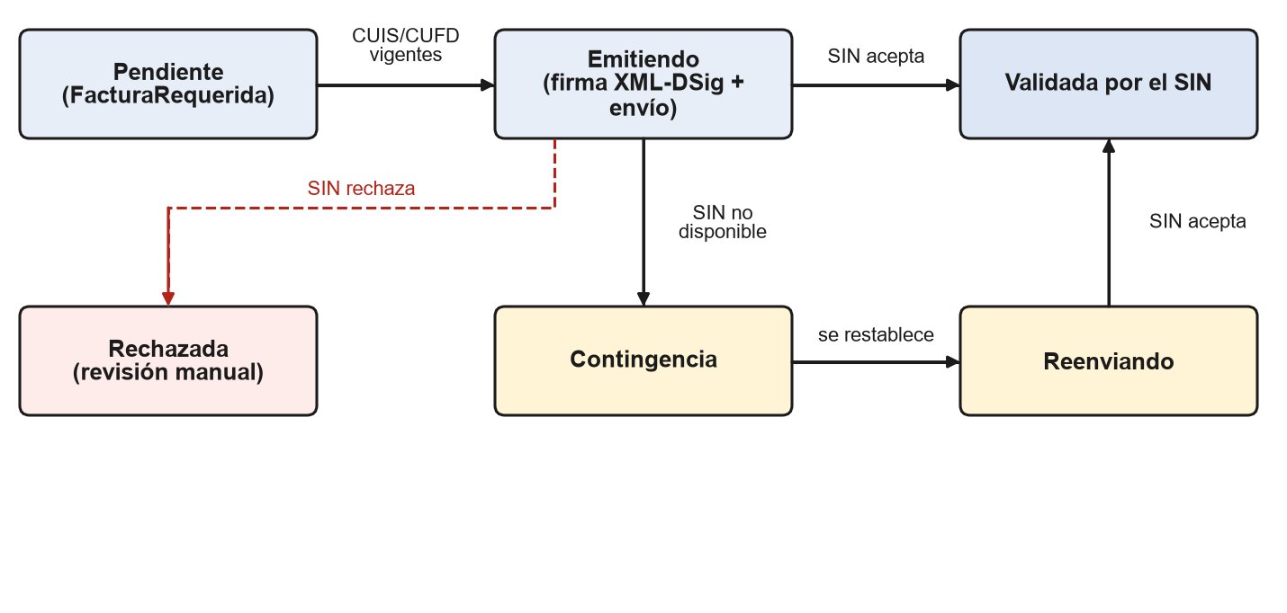
Nota. Elaboración propia a partir de los requisitos descritos en el marco teórico.
Dado que las pruebas contra el SIN no se han realizado y que este servicio es un sistema aparte, el marco aplicativo de este proyecto se limita a su contrato, su diseño y su integración con CHECK mediante un simulador que reproduce las respuestas documentadas. La renovación del certificado digital y los trámites ante el SIN corresponden a Crediseguro, según los límites del perfil.

5.11. Modelo de datos
El modelo relacional de la Figura 12 sigue los agregados del dominio. Las tablas OutboxMessage e InboxMessage soportan los patrones de mensajería. Los documentos generados se almacenan en Blob Storage y la base de datos conserva su URI y su hash. El diccionario de datos completo se elaborará con las migraciones de EF Core en el sprint 1.
Figura 12
Modelo entidad-relación simplificado
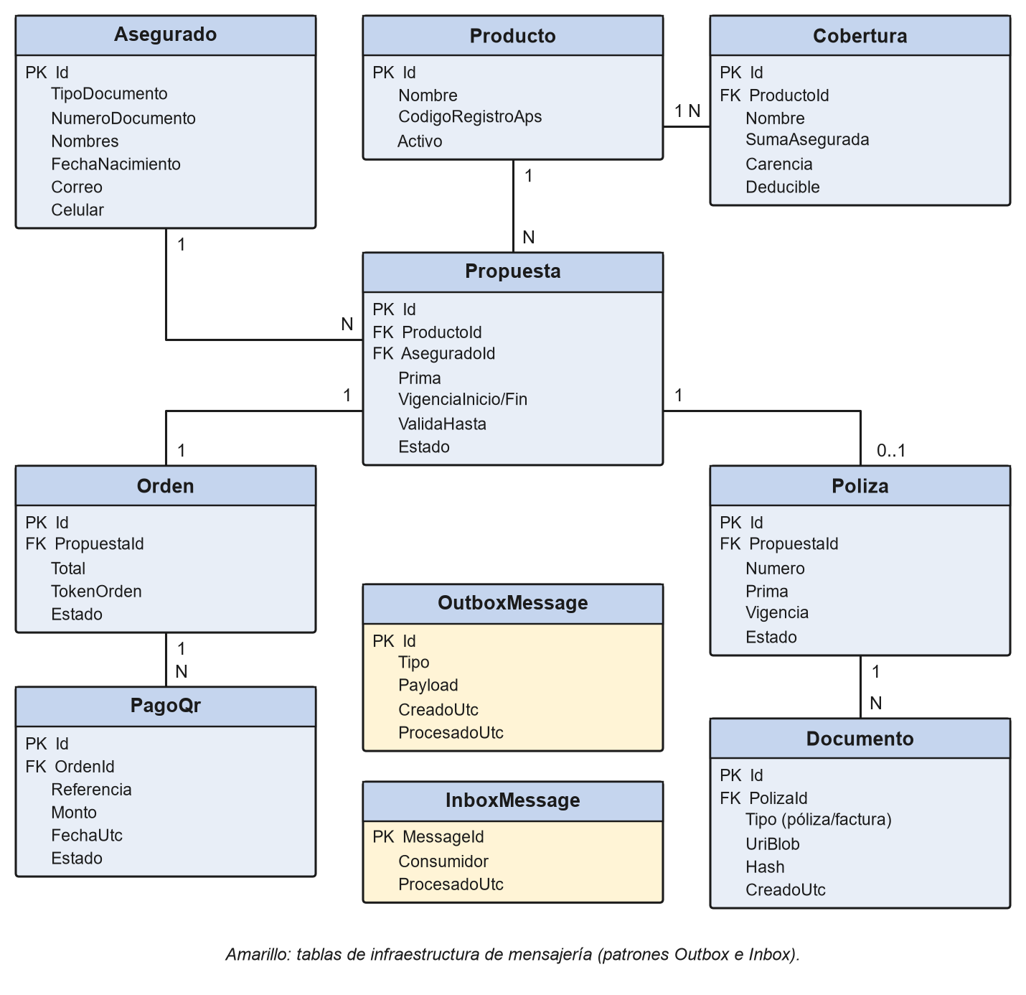
Nota. Elaboración propia. PK = clave primaria; FK = clave foránea.

5.12. Diseño de la interfaz de usuario
La interfaz es un asistente de pasos en Blazor Server. Como cada usuario mantiene un circuito persistente, el avance del flujo se guarda en el servidor asociado al token de orden, de modo que una reconexión o una recarga no obliga a empezar de nuevo, y la interfaz muestra un aviso claro durante los cortes de conexión.
Tabla 27
Pantallas del flujo de compra
Paso | Pantalla | Comportamiento clave | Requerimientos
1 | Cotización | Cálculo inmediato; la propuesta muestra su validez | RF-01
2 | Datos del asegurado | Validaciones locales inmediatas; datos mínimos | RF-02
3 | Documentos | Reducción local de imágenes, avance visible, validación asíncrona | RF-03, RF-04
4 | Revisión y aceptación | Documento con códigos de registro APS; casilla de consentimiento expreso no premarcada | RF-05, RF-06
5 | Pago con QR | Código QR, temporizador de expiración y confirmación en tiempo real | RF-07, RF-09, RF-18
6 | Confirmación | Descarga de póliza y factura; estado del envío del correo | RF-10 a RF-12
7 | Consulta de estado | Acceso con número de orden y token | RF-14
Nota. Los prototipos de baja fidelidad de cada pantalla se elaborarán en el sprint 1 y se validarán con el Product Owner.

5.13. Despliegue en Azure
La infraestructura se define como código (Bicep) y se parametriza por entorno. Los componentes se despliegan en un grupo de recursos por entorno (Figura 13). La suscripción de Azure existe, pero las credenciales no están disponibles durante la redacción; por ello el diseño evita credenciales en el código: los secretos viven en Key Vault y los servicios se autentican entre sí con identidades administradas.
Figura 13
Recursos de Azure por entorno
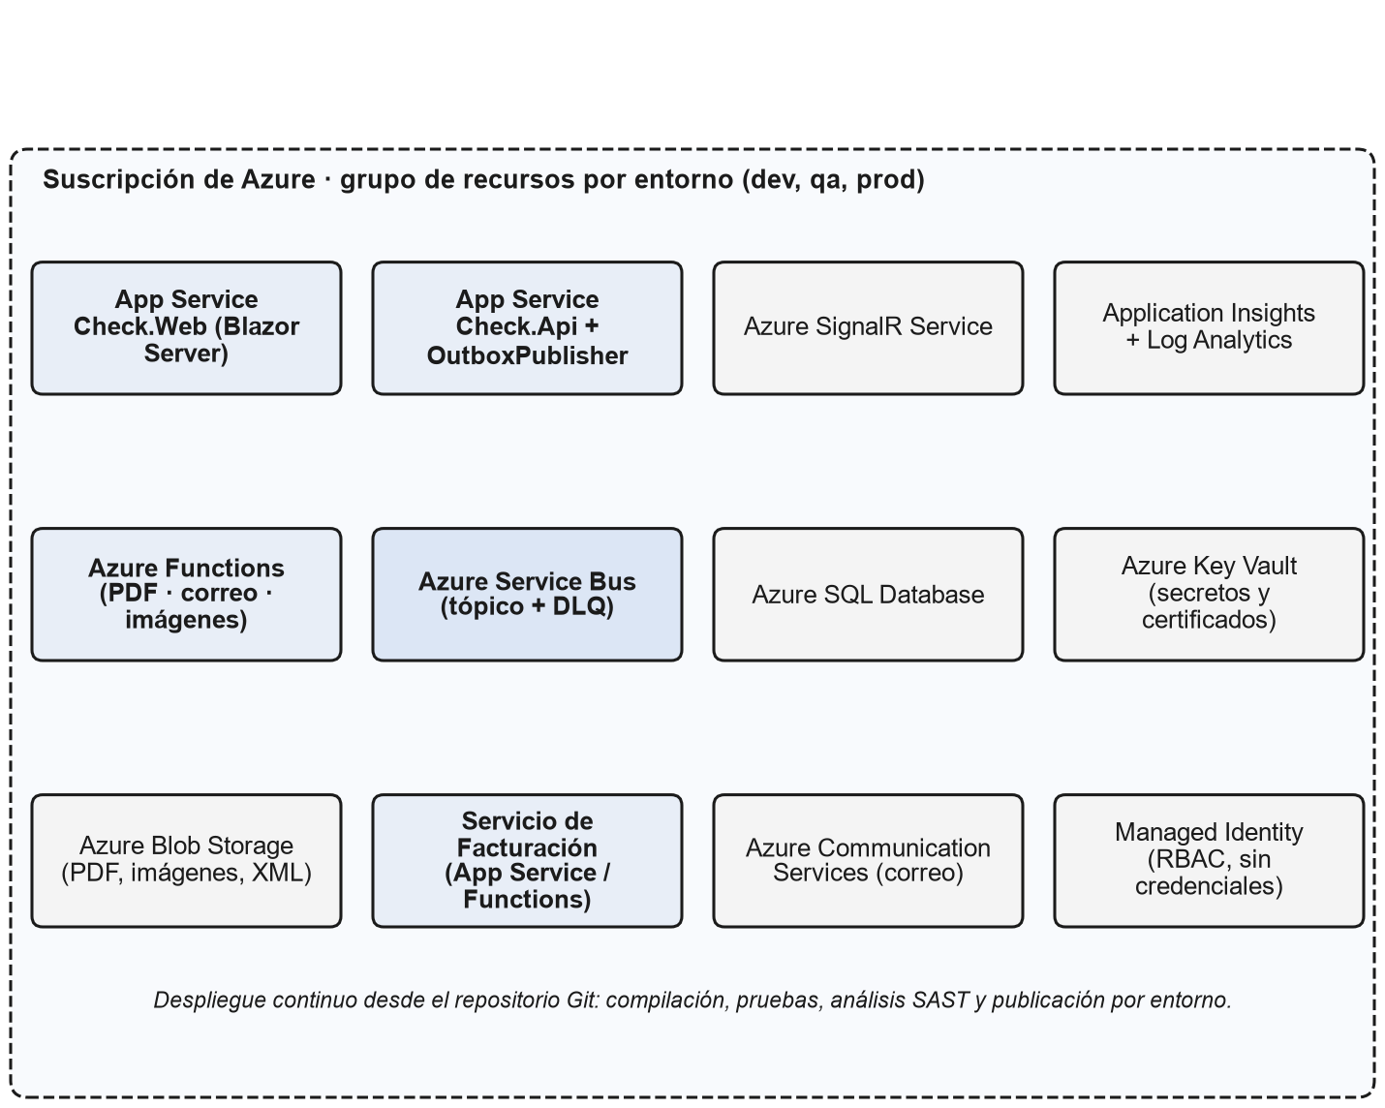
Nota. Elaboración propia.
Tabla 28
Recursos de Azure y dimensionamiento pendiente
Recurso | Función | Dimensionamiento
App Service (Check.Web) | Frontend Blazor Server | SKU e instancias
App Service (Check.Api) | API, webhooks, hub y publicador del outbox | SKU e instancias
Azure SignalR Service | Escalado del hub y de los circuitos | Nivel y unidades
Azure Service Bus | Tópico, suscripciones y colas | Nivel
Azure SQL Database | Datos transaccionales y outbox | Nivel de servicio
Blob Storage | PDF, imágenes y XML | Redundancia y retención
Key Vault | Secretos y certificados | Estándar
Application Insights y Log Analytics | Observabilidad | Retención
Azure Communication Services | Correo electrónico | Dominio verificado
Nota. El dimensionamiento y el costo se calcularán con la calculadora de precios de Azure una vez disponibles las credenciales y las metas de concurrencia (RNF-12).

5.14. Observabilidad
Hoy el canal opera con poca visibilidad. El diseño incorpora desde el principio puntos de salud, métricas y alertas accionables, con un identificador de correlación que atraviesa peticiones y mensajes.
Tabla 29
Señales de observabilidad y alertas
Señal | Instrumento | Alerta
Salud de servicios | Health checks de vida y de preparación | Falla durante más de 2 minutos
Mensajes fallidos | Cola de mensajes fallidos por suscripción | Un mensaje o más
Retraso del outbox | Antigüedad del mensaje más antiguo sin publicar | Más de 60 segundos
Latencia y errores | Métricas por endpoint (p50, p95, tasa de error) | Superar el umbral del RNF-01
Webhook de pago | Respuestas no 2xx y firmas inválidas | Cualquier firma inválida
Códigos y certificado fiscal | CUFD vigente; vencimiento del certificado | CUFD vencido; certificado a menos de 30 días de vencer
Nota. Elaboración propia. Los umbrales son valores iniciales a calibrar con tráfico real.

6. Implementación

6.1. Tecnologías y versiones
La Tabla 30 lista la pila tecnológica. Las versiones de los paquetes corresponden a las resueltas en el proyecto de verificación de este capítulo y deben fijarse en el sprint 0 mediante administración central de paquetes.
Tabla 30
Pila tecnológica y versiones verificadas
Componente | Tecnología | Versión o nota
Plataforma | .NET 10 (soporte a largo plazo) | SDK 10.0.402 en el equipo de desarrollo
Frontend | Blazor Server (ASP.NET Core) | Incluido en .NET 10
Backend | ASP.NET Core Web API, SignalR | Incluido en .NET 10
Persistencia | Entity Framework Core con SQL Server | 10.0.13
Mensajería | Azure.Messaging.ServiceBus | 7.21.0
Documentos PDF | QuestPDF | 2026.2.0; licencia comercial.
Pruebas | xUnit, Moq, Coverlet y ReportGenerator | fijar versiones en el sprint 0
Infraestructura | Bicep; Azure App Service, Functions, Service Bus, SQL, Blob, Key Vault | Suscripción de Azure existente

6.2. Convenciones de desarrollo
- El lenguaje ubicuo del dominio se escribe en español (Poliza, Propuesta, Prima) y los términos técnicos mantienen su nombre habitual.
- Tipos de referencia anulables habilitados y advertencias tratadas como errores en Dominio y Aplicación.
- Casos de uso como clases pequeñas con una sola responsabilidad; dependencias por constructor.
- Flujo de ramas con solicitudes de cambio y revisión por pares; la canalización bloquea la integración si fallan pruebas, análisis o umbral de cobertura.
- Ningún secreto en el repositorio; la configuración sensible se lee de Key Vault.

6.3. Modelo de dominio en código
El Código 2 muestra las dos raíces de agregado. Las reglas RN-01 a RN-03 se expresan como invariantes que lanzan una excepción de dominio; ni la infraestructura ni la presentación pueden saltárselas porque no existe otro camino para cambiar el estado.
Código 2
Raíces de agregado Propuesta y Poliza (Check.Domain)
public sealed class Propuesta
{
public Guid Id { get; private set; } = Guid.NewGuid();
public Monto Prima { get; private set; }
public Vigencia Vigencia { get; private set; }
public DateTimeOffset ValidaHasta { get; private set; }
public EstadoPropuesta Estado { get; private set; } = EstadoPropuesta.Vigente;

public Propuesta(Monto prima, Vigencia vigencia, DateTimeOffset validaHasta)
=> (Prima, Vigencia, ValidaHasta) = (prima, vigencia, validaHasta);

public void Aceptar(bool consentimientoExpreso, DateTimeOffset ahora)
{
if (!consentimientoExpreso)
throw new DomainException("El consentimiento debe ser expreso; no se presume por silencio.");
if (ahora > ValidaHasta)
throw new DomainException("La propuesta perdió su período de validez.");
Estado = EstadoPropuesta.Aceptada;
}

public void MarcarPagada()
{
if (Estado != EstadoPropuesta.Aceptada)
throw new DomainException("Solo una propuesta aceptada puede pagarse.");
Estado = EstadoPropuesta.Pagada;
}
}

public sealed class Poliza
{
private readonly List<IDomainEvent> _eventos = [];

public Guid Id { get; } = Guid.NewGuid();
public string Numero { get; }
public Guid PropuestaId { get; }
public Monto Prima { get; }
public Vigencia Vigencia { get; }
public IReadOnlyList<IDomainEvent> Eventos => _eventos;

private Poliza(string numero, Propuesta propuesta)
=> (Numero, PropuestaId, Prima, Vigencia) = (numero, propuesta.Id, propuesta.Prima, propuesta.Vigencia);

public static Poliza Emitir(Propuesta propuesta, string numero)
{
if (propuesta.Estado != EstadoPropuesta.Pagada)
throw new DomainException("No se emite una póliza sin pago confirmado.");
var poliza = new Poliza(numero, propuesta);
poliza._eventos.Add(new PolizaEmitida(poliza.Id, numero));
return poliza;
}
}

6.4. Prueba de concepto del generador de PDF
Para sustentar el objetivo OE6 con un dato propio se implementó un generador de póliza mínimo con QuestPDF (Código 3) y se midió su resultado. El documento incluye encabezado, datos del asegurado, vigencia, prima, una tabla de coberturas y el pie con el código de registro APS; no incluye logotipos ni imágenes de fondo.
Código 3
Generador de póliza con QuestPDF (Check.Infrastructure)
public static class GeneradorPolizaPdf
{
public static byte[] Generar(PolizaPdfModel m) =>
Document.Create(doc => doc.Page(page =>
{
page.Size(PageSizes.Letter);
page.Margin(40);
page.DefaultTextStyle(t => t.FontSize(10));

page.Header().Column(col =>
{
col.Item().Text($"Póliza N.° {m.Numero}").Bold().FontSize(16);
col.Item().Text(m.Producto);
});

page.Content().PaddingVertical(12).Column(col =>
{
col.Spacing(8);
col.Item().Text($"Asegurado: {m.Asegurado}");
col.Item().Text($"Vigencia: {m.Desde:dd/MM/yyyy} al {m.Hasta:dd/MM/yyyy}");
col.Item().Text($"Prima total: {m.Prima}");

col.Item().Table(tabla =>
{
tabla.ColumnsDefinition(c => { c.RelativeColumn(3); c.RelativeColumn(2); });
tabla.Header(h =>
{
h.Cell().Text("Cobertura").Bold();
h.Cell().Text("Suma asegurada").Bold();
});
foreach (var c in m.Coberturas)
{
tabla.Cell().Text(c.Nombre);
tabla.Cell().Text(c.SumaAsegurada);
}
});
});

page.Footer().AlignCenter().Text(t =>
{
t.Span($"Registro APS: {m.CodigoRegistroAps} · Página ");
t.CurrentPageNumber();
});
})).GeneratePdf();
}

Tabla 31
Resultado de la prueba de concepto del generador de PDF
Medida | Resultado | Observación
Tamaño del PDF generado | 26.908 bytes (26,3 KB) | Una página, texto y una tabla, sin imágenes
Primera generación | 405 ms | Incluye la inicialización de la biblioteca
Promedio de 20 generaciones consecutivas | 3,5 ms por documento | Con la biblioteca ya inicializada
Entorno | Equipo de desarrollo del postulante | .NET SDK 10.0.402; QuestPDF 2026.2.0
Nota. Prueba local con fines académicos, ejecutada con la modalidad gratuita de QuestPDF. El uso en producción por Crediseguro requiere confirmar la licencia aplicable. El resultado no es generalizable: el diseño final con logotipos y tipografías aprobadas pesará más.

6.5. Outbox y publicación de eventos
El manejador del Código 4 aplica el patrón Outbox: cambia el estado de la orden e inserta el mensaje en una sola llamada a SaveChanges, y por eso en una sola transacción. Es idempotente, porque un webhook repetido encuentra la orden ya pagada y no hace nada. El mensaje FacturaRequerida se registra de la misma manera en la misma transacción. El publicador del Código 5 lee los mensajes pendientes y los envía al tópico con el identificador del outbox como MessageId.
Código 4
Manejador del pago confirmado con Outbox (Check.Application)
public sealed class ConfirmarPagoHandler(CheckDbContext db, TimeProvider reloj)
{
public async Task HandleAsync(ConfirmarPagoCommand cmd, CancellationToken ct)
{
var orden = await db.Ordenes.SingleAsync(o => o.Id == cmd.OrdenId, ct);
if (!orden.ConfirmarPago(cmd.ReferenciaQr)) return;

db.Outbox.Add(OutboxMessage.Crear("PagoConfirmado",
new PagoConfirmado(orden.Id, orden.PropuestaId, orden.Total, reloj.GetUtcNow())));

await db.SaveChangesAsync(ct); // estado + mensaje en una sola transacción
}
}

Código 5
Publicador del Outbox hacia Azure Service Bus (Check.Api)
public sealed class OutboxPublisher(IServiceScopeFactory scopes, ServiceBusClient bus)
: Microsoft.Extensions.Hosting.BackgroundService
{
protected override async Task ExecuteAsync(CancellationToken ct)
{
await using var sender = bus.CreateSender("check.eventos");
while (!ct.IsCancellationRequested)
{
using var scope = scopes.CreateScope();
var db = scope.ServiceProvider.GetRequiredService<CheckDbContext>();

var lote = await db.Outbox
.Where(m => m.ProcesadoUtc == null)
.OrderBy(m => m.CreadoUtc)
.Take(50)
.ToListAsync(ct);

foreach (var m in lote)
{
await sender.SendMessageAsync(new ServiceBusMessage(m.Payload)
{
MessageId = m.Id.ToString(), // base de la detección de duplicados
Subject = m.Tipo,
ContentType = "application/json"
}, ct);
m.ProcesadoUtc = DateTime.UtcNow;
}

await db.SaveChangesAsync(ct);
if (lote.Count == 0) await Task.Delay(TimeSpan.FromSeconds(1), ct);
}
}
}

El publicador de ejemplo supone una sola instancia activa; con varias instancias se agregará un bloqueo de filas en la consulta o una elección de líder, y la detección de duplicados del tópico absorbe los reenvíos ocasionales.

6.6. Hub de SignalR y notificación
El Código 6 muestra el hub con su control de acceso: un cliente solo puede suscribirse al grupo de una orden si presenta un token válido para esa orden (RS-06). El notificador envía el mensaje al grupo cuando el consumidor de la suscripción notificaciones-ui recibe PagoConfirmado.
Código 6
Hub de SignalR y notificador (Check.Api)
public sealed class OrdenesHub(IValidadorTokenOrden validador) : Hub
{
public async Task Suscribir(Guid ordenId, string token)
{
if (!validador.EsValido(ordenId, token))
throw new HubException("Token de orden inválido.");
await Groups.AddToGroupAsync(Context.ConnectionId, $"orden-{ordenId}");
}
}

public sealed class NotificadorOrdenes(IHubContext<OrdenesHub> hub)
{
public Task PagoConfirmadoAsync(Guid ordenId, CancellationToken ct) =>
hub.Clients.Group($"orden-{ordenId}").SendAsync("PagoConfirmado", ordenId, ct);
}

6.7. Reducción de imágenes en el navegador
El Código 7 es el módulo de JavaScript que invoca el componente de Blazor antes de subir la foto. Redimensiona el lado mayor a 1600 px, corrige la orientación y codifica en JPEG; el resultado se sube a Blob Storage con la URL SAS que entrega la API.
Código 7
Módulo de reducción de imágenes (Check.Web, wwwroot)
export async function comprimir(file, ladoMax = 1600, calidad = 0.8) {
const bmp = await createImageBitmap(file, { imageOrientation: 'from-image' });
const k = Math.min(1, ladoMax / Math.max(bmp.width, bmp.height));
const canvas = new OffscreenCanvas(Math.round(bmp.width * k), Math.round(bmp.height * k));
canvas.getContext('2d').drawImage(bmp, 0, 0, canvas.width, canvas.height);
return await canvas.convertToBlob({ type: 'image/jpeg', quality: calidad });
}

6.8. Alcance de la verificación
Los fragmentos C# de los códigos 2 a 6 se extrajeron de un proyecto de verificación que compila con el SDK 10.0.402 y cuyos resultados de ejecución se reportan en la Tabla 31. El módulo de JavaScript, la configuración de Azure y el componente Razor de suscripción al hub no se ejecutaron todavía: se construirán y probarán en los sprints 2 y 4.

7. Seguridad (Secure Scrum)

7.1. Modelo de amenazas
El modelo de amenazas aplica la clasificación STRIDE a los flujos que cruzan una frontera de confianza. La Tabla 32 asocia cada amenaza con los requerimientos de seguridad de la Tabla 17.
Tabla 32
Amenazas principales y controles
Flujo o componente | Amenaza (STRIDE) | Control | RS
Webhook de pago | Suplantación del servicio QR, manipulación y repetición de mensajes | Autenticación del origen, validación del monto y de la orden, idempotencia | RS-04, RS-11
Hub de SignalR | Divulgación: suscribirse al grupo de otra orden | Token de orden por grupo; autorización en el método del hub | RS-06
Carga de imágenes | Archivos maliciosos, denegación por tamaño | Validación de firma y tamaño; re-codificación; límite de tasa | RS-09, RS-11
URL SAS | Reutilización o filtración de la URL | Solo escritura, vigencia corta, contenedor privado | RS-02
Documentos en Blob | Acceso no autorizado a pólizas y facturas | Contenedor privado; lectura por SAS de corta vida o por la API | RS-02, RS-06
Outbox y Service Bus | Manipulación de mensajes; acceso indebido | Identidades administradas y RBAC; validación de esquemas | RS-04
Certificado digital | Robo de la llave de firma | Almacenamiento en Key Vault; acceso mínimo; auditoría | RS-03, RS-08
Backoffice | Suplantación y escalamiento de privilegios | OpenID Connect con MFA; roles de mínimo privilegio | RS-05, RS-06
Registros | Divulgación de datos personales | Enmascarado y exclusión de datos sensibles | RS-08
Nota. Elaboración propia con la clasificación STRIDE.

7.2. Controles de OWASP ASVS
Como estándar mínimo se adopta el nivel 2 de OWASP ASVS en su versión 5.0.0 (OWASP Foundation, 2025), apropiado para aplicaciones que manejan datos personales y transacciones. La Tabla 33 recorre los capítulos aplicables y su verificación.
Tabla 33
Capítulos de OWASP ASVS aplicables y su verificación
Capítulo ASVS | Aplicación en CHECK | Verificación
Validación y lógica de negocio | Invariantes del dominio; validación de entradas en los límites | Pruebas unitarias; SAST
API y servicios web | Contratos de API, webhooks autenticados, límites de tasa | Pruebas de integración; DAST
Manejo de archivos | Imágenes: tipo, firma, tamaño, re-codificación y almacenamiento privado | Pruebas con archivos maliciosos
Autenticación | OpenID Connect con MFA para el personal; secreto del webhook | Revisión de configuración; DAST
Gestión de sesiones | Cookies seguras; expiración de circuito y de token de orden | Pruebas de sesión; DAST
Autorización | Roles de mínimo privilegio; autorización a nivel de objeto por orden | Pruebas de autorización
Criptografía | TLS 1.2 o superior; cifrado en reposo; hashes SHA-256; llaves en Key Vault | Revisión de configuración
Comunicación segura | HTTPS obligatorio; HSTS; certificados válidos | DAST y escaneo de configuración
Configuración | Sin secretos en el repositorio; configuración por entorno | Escaneo de secretos; revisión de IaC
Protección de datos | Clasificación; minimización; retención y borrado | Revisión de diseño; pruebas
Registro de seguridad y manejo de errores | Auditoría sin datos sensibles; errores sin detalles internos | Revisión de registros; pruebas
Nota. Los nombres de los capítulos corresponden a ASVS 5.0.0.

7.3. Análisis estático, dinámico y de dependencias
El perfil prevé análisis SAST y DAST bajo OWASP Top 10 (OWASP Foundation, 2021), PCI-DSS y SANS Top 25. Respecto de PCI-DSS, la versión 3.2 mencionada en el perfil fue sustituida por la 4.0.1 (PCI Security Standards Council, 2024). Además, como el cobro se realiza mediante QR y CHECK no almacena datos de tarjetas, el área de seguridad de Crediseguro debe confirmar su aplicabilidad antes de incluirlo como criterio de aceptación.
Tabla 34
Actividades de análisis de seguridad en la integración continua
Actividad | Herramienta propuesta | Momento | Criterio de bloqueo
Dependencias vulnerables | dotnet list package --vulnerable y alertas del repositorio | Cada compilación y semanalmente | Vulnerabilidades altas o críticas
Secretos | Escaneo de secretos en el repositorio | Cada confirmación | Cualquier secreto detectado
IaC | Revisión de las plantillas Bicep | Cada solicitud de cambio | Configuración insegura
DAST | OWASP ZAP contra el entorno de QA | Al cierre de cada sprint | Hallazgos altos
Revisión manual | Lista de verificación de Top 10 y pruebas de abuso de lógica | Sprint 7 | Hallazgos críticos
Nota. Elaboración propia.

7.4. Secretos y certificado digital
El certificado de firma de Crediseguro y todas las cadenas de conexión viven en Key Vault; los servicios acceden con identidades administradas y roles mínimos, y no existen credenciales en el código ni en las variables de configuración del repositorio. La renovación del certificado es una tarea administrativa de Crediseguro, pero el sistema vigila su vencimiento y alerta con 30 días de anticipación (Tabla 29).

7.5. Madurez con el marco de ciberseguridad del NIST
La madurez se mide con las seis funciones del Marco de Ciberseguridad 2.0 del NIST (2024). La Tabla 35 relaciona cada función con las actividades del proyecto y con la evidencia que se anexará al cierre. El nivel objetivo se acordará con el área de seguridad de Crediseguro.
Tabla 35
Funciones del NIST CSF 2.0 y evidencias del proyecto
Función | Actividad en el proyecto | Evidencia
Gobernar | Roles, políticas de clasificación y Definition of Done con criterios de seguridad | Matriz de roles; DoD
Identificar | Clasificación de datos, modelo de amenazas y registro de riesgos | Tablas 6, 16 y 32
Proteger | Controles ASVS, gestión de secretos, cifrado y mínimo privilegio | Tabla 33; configuración
Detectar | Observabilidad, alertas y análisis continuo | Tabla 29; reportes SAST y DAST
Responder | Procedimiento ante mensajes fallidos y firmas inválidas | Procedimiento de incidentes.
Recuperar | Reintentos, cola de mensajes fallidos, respaldos y contingencia fiscal | Pruebas de fallo (CP-08)
Nota. Nivel de madurez objetivo:

8. Plan de pruebas y evaluación de calidad

8.1. Estrategia de pruebas
La estrategia sigue la pirámide de pruebas: muchas pruebas unitarias rápidas sobre Dominio y Aplicación, un conjunto menor de pruebas de integración con la base de datos y el bus, y pocas pruebas de extremo a extremo y de carga. El umbral de cobertura del objetivo OE8 se aplica a Dominio y Aplicación, donde reside la lógica de negocio.
Tabla 36
Niveles de prueba
Nivel | Alcance | Herramientas | Frecuencia
Unitarias | Dominio y casos de uso; dependencias simuladas | xUnit y Moq | Cada confirmación
Arquitectura | Reglas de dependencia entre capas | Pruebas de arquitectura en xUnit | Cada confirmación
Integración | API con base de datos real, outbox y consumidores | WebApplicationFactory y base de datos de prueba | Cada solicitud de cambio
Contrato | Mensajes y respuestas de servicios externos | Dobles de prueba y simulador del SIN | Cada solicitud de cambio
Extremo a extremo | Flujo de compra en el navegador | Playwright | Al cierre del sprint
Carga y fallos | Concurrencia, polling frente a SignalR, caídas de workers | k6 o Azure Load Testing | Sprint 8
Seguridad | DAST y revisión de lógica | OWASP ZAP | Al cierre del sprint
Aceptación | Validación con el Product Owner | Casos de la Tabla 37 | Revisión del sprint
Nota. Elaboración propia.

8.2. Casos de prueba
La Tabla 37 lista los casos que cubren las reglas de negocio, la mensajería, la seguridad y las metas de rendimiento. Su estado es pendiente porque se ejecutarán durante los sprints.
Tabla 37
Casos de prueba principales
ID | Requerimiento | Descripción y resultado esperado | Tipo | Estado
CP-01 | RN-02 | Una propuesta vencida no puede aceptarse; se lanza una excepción de dominio. | Unitaria | Pendiente
CP-02 | RN-03 | La aceptación sin consentimiento expreso se rechaza. | Unitaria | Pendiente
CP-03 | RN-01 | No se emite una póliza desde una propuesta sin pago. | Unitaria | Pendiente
CP-04 | RF-08 | Un webhook repetido no duplica el pago ni los mensajes. | Integración | Pendiente
CP-05 | RS-04 | Un webhook con firma inválida se rechaza y genera un evento de seguridad. | Integración | Pendiente
CP-06 | RNF-04 | Si falla el registro del outbox, el estado de la orden no cambia (una sola transacción). | Integración | Pendiente
CP-07 | RNF-04 | Un mensaje entregado dos veces genera una sola póliza (Inbox). | Integración | Pendiente
CP-08 | RNF-04 | Con el worker de PDF caído, el mensaje se reintenta y la póliza se emite al recuperarse. | Fallos | Pendiente
CP-09 | P3 | Un fallo del correo no afecta la confirmación del pago ni la emisión de la póliza. | Integración | Pendiente
CP-10 | RS-06 | La suscripción al grupo de otra orden es rechazada. | Seguridad | Pendiente
CP-11 | RF-09 | Tras una reconexión de SignalR la pantalla reconcilia el estado de la orden. | Extremo a extremo | Pendiente
CP-12 | RF-03 | Una foto de varios megabytes se reduce a ≤ 500 KB y ≤ 1600 px. | Extremo a extremo | Pendiente
CP-13 | RS-09 | Un archivo con firma no permitida se rechaza antes de procesarse. | Seguridad | Pendiente
CP-14 | RF-10, RNF-02 | El PDF pesa ≤ 300 KB e incluye los códigos de registro APS. | Integración | Pendiente
CP-15 | RF-13 | Con el SIN simulado caído se emite en contingencia y se transmite al restablecerse. | Integración | Pendiente
CP-16 | RNF-06 | Check.Domain no referencia a Infraestructura ni a Presentación. | Arquitectura | Pendiente
Nota. Elaboración propia. Los resultados se registrarán en el capítulo de resultados del proyecto.

8.3. Cobertura de código
La cobertura de línea y de ramas se mide con Coverlet y se publica con ReportGenerator en cada ejecución de la canalización. El umbral de 70 % en los proyectos Check.Domain y Check.Application hace fallar la integración si no se cumple, de modo que el objetivo OE8 se verifica de forma continua y no solo al final. Los proyectos de infraestructura y presentación se excluyen del umbral, pero tienen pruebas de integración.

8.4. Protocolo de medición antes y después
Para que la comparación entre el sistema actual y el nuevo sea defendible, cada indicador se mide con el mismo procedimiento en ambos. La Tabla 38 describe los experimentos; los tamaños de muestra son propuestas que el tutor puede ajustar.
Tabla 38
Experimentos de medición
ID | Indicador | Procedimiento | Muestra propuesta
E1 | Peso del PDF | Generar pólizas de los tres productos vigentes (Tu Deporte Seguro, Tu Destino Seguro y Tu Visita Segura) con ambos motores y comparar bytes | 30 por producto y motor
E2 | Navegación entre pasos | Recorrer el flujo con el navegador instrumentado; tiempos p50 y p95 | 20 recorridos por sistema
E3 | Validaciones y OCR | Subir fotos anonimizadas de 0,5 a 8 MB, con y sin reducción previa; medir el tiempo hasta el resultado | 20 fotos por condición
E4 | Carga del pago | Simular sesiones de pago con polling y con SignalR; medir peticiones por segundo y CPU del servidor | 100 y 500 sesiones
E5 | Emisión de punta a punta | Tiempo desde la confirmación del pago hasta el correo enviado; p95 | 100 compras simuladas
E6 | Tolerancia a fallos | Apagar workers y el bus durante compras; contar mensajes perdidos | 10 escenarios
Nota. Las fotos y los datos de prueba serán sintéticos o anonimizados; no se usarán datos reales de clientes.

8.5. Tabla de resultados
La Tabla 39 se completará con las mediciones. La única cifra disponible hoy es el resultado preliminar del PDF, obtenido con la prueba de concepto de la sección 6.4.
Tabla 39
Resultados de la comparación entre el sistema actual y el nuevo
Indicador | Línea base | Meta | Resultado | Cumple
Peso del PDF | ≈ 4 MB (observado) | ≤ 300 KB | 26,3 KB en la prueba de concepto; medición definitiva E1 | pendiente
Paso simple entre páginas | 1 a 2 s (observado) | ≤ 1 s (p95) | E2 | pendiente
Pasos con validaciones externas | > 4 s (observado) | Interfaz < 300 ms | E2 | pendiente
OCR | Hasta 5 min (observado) | Reducción medida | E3 | pendiente
Peticiones del pago por sesión | 1 por segundo | 0 periódicas | E4 | pendiente
Emisión de punta a punta | No medida | p95 a acordar | E5 | pendiente
Mensajes perdidos | No medido | 0 | E6 | pendiente
Cobertura de Dominio y Aplicación | 0 % | > 70 % | CI | pendiente
Nota. Las celdas resaltadas se completarán con los datos de la ejecución de los experimentos.

8.6. Evaluación de calidad con ISO/IEC 25010:2023
La calidad del producto se evalúa con las características del modelo ISO/IEC 25010:2023 que son relevantes para los objetivos del proyecto. La Tabla 40 define la métrica y el instrumento para cada una.
Tabla 40
Plan de evaluación de la calidad del producto
Característica | Métrica | Instrumento | Umbral
Adecuación funcional | Requerimientos funcionales Must implementados y aceptados | UAT y matriz de trazabilidad | 100 %
Eficiencia de desempeño | Tiempos p95; peticiones por segundo; peso del PDF | Experimentos E1 a E5 | Metas de la Tabla 39
Fiabilidad | Mensajes perdidos; recuperación tras fallo | Experimento E6; pruebas de fallo | 0 mensajes perdidos
Seguridad | Hallazgos altos o críticos abiertos | SAST, DAST y revisión manual | 0 sin tratamiento
Mantenibilidad | Cobertura; complejidad; violaciones de dependencia | Coverlet, analizadores y pruebas de arquitectura | > 70 %; 0 violaciones
Capacidad de interacción | Tasa de finalización del flujo; conformidad WCAG | Prueba con usuarios muestra y auditoría de accesibilidad | por acordar
Flexibilidad | Despliegue sin pasos manuales en cada entorno | Canalización de despliegue | 100 % automatizado
Nota. Elaboración propia. Las características de compatibilidad y de seguridad funcional (safety) no se evalúan en esta versión.

8.7. Pruebas contra el SIN y aceptación
Las pruebas contra el ambiente del SIN no se han realizado y se programarán cuando exista el Servicio de Facturación y el acceso al ambiente de pruebas con el certificado correspondiente; hasta entonces el simulador cubre el contrato (CP-15). Este límite se declara de forma explícita para que ningún resultado se atribuya al SIN real sin haberlo probado. La aceptación final se realiza con el Product Owner en la revisión del último sprint, con las historias Must como condición de cierre.

9. Análisis de costos y beneficios

9.1. Beneficio cuantificable
El beneficio económico directo conocido es la supresión del pago mensual a Emizor, de Bs 4.500 según el postulante. La Tabla 41 lo proyecta a uno y a tres años sin considerar ajustes de precio.
Tabla 41
Ahorro bruto por la eliminación de Emizor
Concepto | Mensual (Bs) | Anual (Bs) | Tres años (Bs)
Pago mensual a Emizor | 4.500 | 54.000 | 162.000
Nota. Cálculo propio: 4.500 × 12 = 54.000; 54.000 × 3 = 162.000.

9.2. Costos
La Tabla 42 identifica los costos. Solo la licencia de QuestPDF tiene un valor publicado; los demás dependen de datos que Crediseguro debe proporcionar o de la calculadora de precios de Azure. Los precios de la licencia son los vigentes a la fecha de consulta (QuestPDF, 2026) y se expresan en dólares estadounidenses más impuestos locales; la conversión usa el tipo de cambio oficial referencial de Bs 6,96 por dólar, que debe verificarse al momento de la defensa.
Aun con una licencia, el costo anual se compara con un beneficio de Bs 54.000. La licencia Professional equivale a unos Bs 1.159 al mes, cerca del 26 % del ahorro bruto mensual, y la Enterprise a unos Bs 2.899 al mes, cerca del 64 %. Por eso el costo de la licencia y el de Azure determinan el beneficio neto.

9.3. Beneficio neto y punto de equilibrio
Sea A el ahorro mensual bruto (Bs 4.500), R el costo recurrente mensual de operación (licencia más nube más soporte) e I la inversión inicial de desarrollo. El beneficio neto mensual es A − R y el tiempo de recuperación, en meses, es I ÷ (A − R) cuando A > R. La Tabla 43 ilustra la sensibilidad del ahorro neto frente a valores de R; son valores hipotéticos para mostrar el efecto, no estimaciones.
Tabla 43
Sensibilidad del ahorro neto al costo recurrente (valores ilustrativos)
Costo recurrente mensual R (Bs) | Ahorro neto mensual A − R (Bs) | Ahorro neto anual (Bs)
0 | 4.500 | 54.000
1.500 | 3.000 | 36.000
3.000 | 1.500 | 18.000
4.500 | 0 | 0
Nota. Cálculo propio. Con R ≥ 4.500 no hay ahorro económico directo y el valor del proyecto reside en el cumplimiento normativo y la mantenibilidad.

9.4. Estimación de esfuerzo
El esfuerzo se estimará con el modelo COCOMO II (Boehm et al., 2000): Esfuerzo = A × Tamaño^E × ΠEM, con E = B + 0,01 × ΣSF, A = 2,94 y B = 0,91. Con factores de escala nominales (ΣSF = 18,97) el exponente es E = 1,0997. El tamaño en miles de líneas de código fuente se medirá en el repositorio al cerrar el sprint 4 y se contrastará con las horas registradas, de modo que la estimación se base en datos y no en supuestos. Por esa razón no se fija hoy un tamaño supuesto.

9.5. Beneficios no monetarios
- Cumplimiento: factura fiscal al momento de la compra y póliza sin avisos de librería de prueba.
- Continuidad: el pago confirmado ya no depende de la disponibilidad del generador de PDF o del correo.
- Experiencia: confirmación inmediata, documento legible y menor espera en validaciones.
- Mantenibilidad: agregar un producto o cambiar una integración no obliga a tocar el núcleo.
- Reutilización: el Servicio de Facturación puede atender otros productos de Crediseguro.

Anexo A. Contratos de mensajes
Los mensajes usan JSON con un encabezado común (identificador, tipo, versión, correlación y fecha). Los ejemplos usan datos ficticios.
Código 8
Mensaje PagoConfirmado
{
"id": "3f6c2d1e-8b7a-4c55-9a52-1d3a0c9e7f10",
"tipo": "PagoConfirmado",
"version": 1,
"correlacion": "a1b2c3d4-0000-4000-8000-000000000001",
"fechaUtc": "2026-11-02T15:04:05Z",
"datos": {
"ordenId": "0b9d5a52-6c0e-4f4a-9c0f-7e1a2b3c4d5e",
"propuestaId": "5d4c3b2a-1f0e-4d9c-8b7a-6a5f4e3d2c1b",
"monto": 120.00,
"moneda": "BOB"
}
}

Código 9
Mensaje FacturaRequerida
{
"id": "7a1b2c3d-4e5f-4a6b-8c7d-9e0f1a2b3c4d",
"tipo": "FacturaRequerida",
"version": 1,
"correlacion": "a1b2c3d4-0000-4000-8000-000000000001",
"fechaUtc": "2026-11-02T15:04:05Z",
"datos": {
"ordenId": "0b9d5a52-6c0e-4f4a-9c0f-7e1a2b3c4d5e",
"cliente": { "documento": "0000000", "razonSocial": "Cliente de Prueba", "correo": "cliente@ejemplo.test" },
"items": [ { "descripcion": "Tu Deporte Seguro", "cantidad": 1, "precioUnitario": 120.00 } ],
"total": 120.00
}
}

Código 10
Mensaje PolizaEmitida
{
"id": "9c8b7a6d-5e4f-4d3c-b2a1-0f9e8d7c6b5a",
"tipo": "PolizaEmitida",
"version": 1,
"correlacion": "a1b2c3d4-0000-4000-8000-000000000001",
"fechaUtc": "2026-11-02T15:04:07Z",
"datos": {
"polizaId": "2e3f4a5b-6c7d-4e8f-9a0b-1c2d3e4f5a6b",
"numero": "CHK-2026-000123",
"documentoUri": "blob://polizas/CHK-2026-000123.pdf",
"hashSha256": "<huella del archivo>"
}
}

